SEGUNDO INFORME DE LA COMISIÓN DE MINERÍA Y ENERGÍA, recaído en el proyecto de ley, en segundo trámite constitucional, que establece en favor del Estado una compensación, denominada royalty minero, por la explotación de la minería del cobre y del litio.

BOLETÍN N° 12.093-08.
____________________________________

HONORABLE SENADO:

Vuestra Comisión de Minería y Energía presenta su segundo informe acerca del proyecto de ley de la referencia, en segundo trámite constitucional, iniciado en Moción de las Honorables Diputadas señoras Natalia Castillo Muñoz, Daniella Cicardini Milla, Catalina Pérez Salinas y Alejandra Sepúlveda Orbenes, y de los Honorables Diputados señores Jaime Mulet Martínez, Marcelo Schilling Rodríguez, Esteban Velásquez Núñez, Pedro Velásquez Seguel y Pablo Vidal Rojas.

Asistieron a una o más sesiones en que la Comisión trató el asunto, los Honorables Senadores señores Juan Castro Prieto, Rodrigo Galilea Vial y Alejandro Guillier Álvarez.

Además, concurrieron, especialmente invitados:

Del Ministerio de Minería y Energía, el coordinador legislativo, señor Felipe Álvarez.

El ingeniero, economista y académico, señor Eduardo Bitrán.

El economista de la Universidad de Chile, señor Hernán Frigolett.

El ex director del SII y consultor tributario, señor Michel Jorratt.

El economista, señor Álvaro García.

Otros invitados:

De la oficina del Senador señor Guido Girardi, el asesor legislativo, señor Matías Ortiz.

De la oficina de la Senadora señora Yasna Provoste, el asesor legislativo, señor Rodrigo Vega.

De la oficina del Senador señor Alejandro García Huidobro, la asesora legislativa, señora Magdalena Price.

De la oficina de la Senadora señora Isabel Allende, el asesor legislativo, señor Alex Sánchez.

De la oficina del Senador señor Rafael Prohens, el asesor legislativo, señor Eduardo Méndez.

El asesor del Comité del Partido Demócrata Cristiano, señor Julio Valladares.

De la oficina del Senador señor Alejandro Guillier, el jefe de gabinete, señor Enrique Soler.

De la oficina del Senador señor Juan Castro, el asesor legislativo, señor Óscar Fernández.

- - -

Cabe hacer presente que se dio cuenta de esta iniciativa ante la Sala del Honorable Senado en sesión celebrada el 18 de mayo de 2021, disponiéndose su estudio por la Comisión de Minería y Energía y la de Hacienda, en su caso.

Asimismo, cabe señalar que el proyecto fue aprobado en general por la Sala del Senado con fecha 30 de noviembre de 2021.

Se presentaron diversas indicaciones, las que fueron signadas con los números 1, 1 A, 1 B, 1 C, 2, 2 A, 3, 3 A, 3 B, 3 C, 4, 4 A, 4 B, 4 C, 4 D, 4 E, 4 F, 4 G, 4 H, 5, 6, 6 A, 6 B y 7.

- - -

NORMAS DE QUÓRUM

El proyecto de ley no requiere un quórum especial de aprobación.

- - -

Para los efectos de lo dispuesto en el artículo 124 del Reglamento del Senado, se deja constancia de lo siguiente:

1.- Artículos del proyecto que no han sido objeto de indicaciones ni de modificaciones: No hay.

2.- Indicaciones aprobadas sin modificaciones: No hay.

3.-Indicaciones aprobadas con modificaciones: 1 (artículo 1), 1 (artículo 2), 1 (artículo 3), 1 A, 3 C, 6 y 7.

4.- Indicaciones rechazadas: 1 B, 1C, 2, 2 A, 3, 3 A, 3 B, 4, 4 A, 4 B, 4 C, 4 D, 4 F, 4G, 4H, 6 A y 6 B.

5.- Indicaciones retiradas: 4 E.

6.- Indicaciones declaradas inadmisibles: 5.

- - -

DISCUSIÓN PARTICULAR

A continuación, se da cuenta de las disposiciones del proyecto de ley que fueron objeto de indicaciones y de los acuerdos adoptados por la Comisión.

Artículo único

Su tenor es el siguiente:

“Artículo único.- Establécese una compensación a favor del Estado por la explotación de la minería del cobre, del litio y de todas las sustancias concesibles, equivalente al 3 por ciento del valor ad valorem de los minerales extraídos. Esta compensación deberá destinarse en un 25 por ciento a un Fondo de Convergencia Regional, que estará integrado sólo por las comunas que pertenezcan a las regiones en que se realice explotación minera de conformidad con lo dispuesto en esta ley, que financiará proyectos de desarrollo regional y comunal en la forma que determine el reglamento. El 75 por ciento restante se destinará directamente a financiar proyectos que contemplen medidas de reparación, mitigación o compensación de los impactos ambientales provocados por la actividad minera en las comunas en las que se encuentren los yacimientos respectivos de donde se extraiga el mineral, a obras de desarrollo de infraestructura crítica e infraestructura digital en las regiones donde se realice la explotación minera o a inversión en infraestructura o programas de investigación en universidades estatales cuya casa central y rectoría se encuentren emplazadas en las regiones mineras.

En el caso de que el precio promedio anual de cobre, registrado según las cotizaciones de la Bolsa de Metales de Londres, supere los dos dólares por libra, la compensación para aquella parte adicional del precio, entre dos dólares, y dos dólares y cincuenta centavos de dólar por libra de cobre, será equivalente al 15 por ciento del monto ad valorem de las ventas anuales; para aquella parte adicional del precio superior a dos dólares y cincuenta centavos de dólar, y hasta tres dólares por libra, será equivalente al 35 cinco por ciento; para aquella parte adicional del precio superior a tres dólares y hasta tres dólares y cincuenta centavos de dólar, será equivalente al 50 por ciento; para aquella parte adicional del precio superior a tres dólares y cincuenta centavos de dólar, y hasta cuatro dólares por libra, será equivalente al 60 por ciento, y para aquella parte adicional del precio superior a cuatro dólares la libra será equivalente al 75 por ciento.

El monto de la compensación que exceda del 3 por ciento, al que alude el inciso segundo, será destinado a financiar una renta básica y universal de emergencia en el contexto del estado de excepción constitucional de catástrofe por Covid-19 decretado por el presidente de la República por decreto supremo N° 104, de 2020 del Ministerio del Interior y Seguridad Pública, y sus sucesivas prórrogas. Una vez terminado el estado de excepción constitucional de catástrofe antes referido, el monto de la compensación que indica el inciso segundo será destinado a ingresos generales de la Nación.

Con todo, la compensación adicional a que hace referencia el inciso segundo podrá tener una rebaja a las tasas marginales en cada tramo de precios de la libra de cobre que están por sobre los dos dólares, para aquellos explotadores mineros que acrediten un nivel de procesamiento de los minerales extraídos, de acuerdo a los siguientes criterios:

a) El 5 por ciento de rebaja a la tasa marginal respectiva, si el explotador minero produce cobre blíster. Se entenderá por cobre blíster el material metálico que pueda llegar a tener a lo menos un 96 por ciento de pureza, una vez fundido el concentrado.

b) El 7 por ciento de rebaja a la tasa marginal respectiva, si el explotador minero produce ánodos de cobre. Se entenderá por ánodos de cobre el cobre blíster que, en una nueva etapa de refinación, alcanza una pureza de entre el 99,4 y 99,6 por ciento, y cuya refinación permita obtener cátodos de cobre.

c) Aquella parte de las ventas de cobre bajo la forma de mineral refinado pagará un menor valor de la compensación equivalente al costo de la refinación. Se entenderá por mineral refinado a los cátodos de al menos 99,99 por ciento de pureza.

La rebaja de la compensación señalada en el inciso anterior sólo será autorizada a los explotadores mineros cuya producción sea acreditada por la Comisión Chilena del Cobre, en los respectivos niveles de procesamiento.

Sin perjuicio de lo anterior, del monto total recaudado por concepto de royalty, hasta el 3 por ciento será destinado a contribuir al financiamiento de los proyectos que el Ministerio de Ciencias, Tecnología, Conocimiento e Innovación ejecuta en relación al desarrollo científico de investigación aplicada y capacitación de recurso humano avanzado, que se encuentra en las regiones donde se ubica la explotación minera.

La compensación deberá ser pagada anualmente por el explotador minero respectivo, en el caso de las sustancias minerales concesibles, mientras esté vigente la concesión, y, en el caso de las no concesibles, desde que se inicie la extracción hasta su completa explotación. Se entenderá por explotador minero a toda persona natural o jurídica que extraiga sustancias minerales de cobre o litio y las venda en cualquier estado productivo en que se encuentren.

Con todo, no será exigible esta compensación a aquellos explotadores mineros cuyas ventas anuales no excedan el valor equivalente a las 12.000 toneladas métricas de cobre fino.

Un reglamento determinará la forma en que se calculará el monto específico de la compensación que deberá pagar cada explotador minero, la oportunidad y forma de su pago, y cualquier otra circunstancia que se requiera para la ejecución de la presente ley.

Asimismo, un reglamento regulará la administración, operación, condiciones, destino y distribución de los recursos del Fondo de Convergencia Regional. Dicho reglamento deberá establecer los criterios y mecanismos mediante los cuales se priorizarán y adjudicarán los proyectos que serán financiados con los recursos del Fondo. En todo caso, se priorizarán aquellos proyectos que financien obras de desarrollo en las regiones mineras del país.

El reglamento también deberá regular los criterios y mecanismos con los cuales se priorizarán y adjudicarán los proyectos que contemplen medidas de reparación, mitigación o compensación de los impactos ambientales que serán financiados en las comunas a las que hace referencia el inciso primero.”.

A este artículo, se presentaron las indicaciones números 1, 1 A, 1 B, 1 C, 2, 2 A, 3, 3 A, 3 B, 3 C, 4, 4 A, 4 B, 4 C, 4 D, 4 E, 4 F, 4 G y 4 H.

Sobre el artículo único, recayó la indicación número 1, de la Honorable Senadora señora Provoste, para sustituirlo por los siguientes:

“Artículo 1.- Establécese una compensación a cargo de los explotadores mineros a favor del Estado equivalente al 3% de las ventas anuales de productos mineros.

En el caso de que el precio promedio anual de cobre, registrado según las cotizaciones de la Bolsa de Metales de Londres, supere los US$3,5 por libra, la compensación anteriormente señalada aumentará su tasa acorde a los siguientes criterios:

a. Si el precio promedio anual de cobre se sitúa entre US$3,51 y US$4 por libra, la tasa de la compensación será equivalente al 4% de las ventas anuales de productos mineros.

b. Si el precio promedio anual de cobre se sitúa entre US$4,01 y US$4,5 por libra, la tasa de la compensación será equivalente al 5% de las ventas anuales de productos mineros, y

c. Si el precio promedio anual de cobre se sitúa sobre los US$4,5 por libra, la tasa de la compensación será equivalente al 6% de las ventas anuales de productos mineros.

Artículo 2.- La compensación establecida en el inciso primero del artículo anterior deberá destinarse en un 25% a un Fondo de Convergencia Regional, que estará integrado sólo por las comunas que pertenezcan a las regiones en que se realice explotación minera, que financiará proyectos de desarrollo regional y comunal en la forma que determine el reglamento. El 75% restante se destinará directamente a financiar proyectos que contemplen medidas de reparación, mitigación o compensación de los impactos ambientales provocados por la actividad minera en las comunas en las que se encuentren los yacimientos respectivos desde donde se extraiga el mineral, a obras de desarrollo de infraestructura crítica para la adaptación al cambio climático e infraestructura digital en las regiones donde se realice la explotación minera o a inversión en infraestructura o programas de investigación en universidades estatales cuya casa central y rectoría se encuentren emplazadas en las regiones mineras.

Sin perjuicio de lo anterior, del monto total recaudado por concepto de royalty ad valorem, al menos un 10%, deberá ser destinado a contribuir al financiamiento de los proyectos que el Ministerio de Ciencia, Tecnología, Conocimiento e Innovación ejecute en relación al desarrollo científico de investigación aplicada y capacitación de recurso humano avanzado, que permitan hacer encadenamientos que aumenten el valor agregado de la minería en Chile.

La compensación deberá ser pagada anualmente por el explotador minero respectivo. Se entenderá por explotador minero a toda persona natural o jurídica que extraiga sustancias minerales y las venda en cualquier estado productivo en que se encuentren.

Con todo, no será exigible esta compensación a aquellos explotadores mineros cuyas ventas anuales no excedan el valor equivalente a las 12.000 toneladas métricas de cobre fino.

Artículo 3.- Un reglamento determinará la forma en que se calculará el monto específico de la compensación que deberá pagar cada explotador minero, la oportunidad y forma de su pago, y cualquier otra circunstancia que se requiera para la ejecución de la presente ley. A la vez, dicho reglamento establecerá la forma en que el Servicio Nacional de Aduanas, mediante el uso de tecnologías, controlará el contenido y calidad de los concentrados, y la manera en que dicho organismo, el Servicio de Impuestos Internos, Servicio Nacional de Geología y Minería, la Comisión Chilena del Cobre y los servicios públicos involucrados en la actividad minera, crucen la información necesaria para la debida fiscalización y cumplimiento de la presente ley.

Asimismo, otro reglamento regulará la administración, operación, condiciones, destino y distribución de los recursos del Fondo de Convergencia Regional. Dicho reglamento deberá establecer los criterios y mecanismos mediante los cuales se priorizarán y adjudicarán los proyectos que serán financiados con los recursos del Fondo. En todo caso, se priorizarán aquellos proyectos que financien obras de desarrollo en las regiones mineras del país. Dicho reglamento también deberá regular los criterios y mecanismos con los cuales se priorizarán y adjudicarán los proyectos que contemplen medidas de reparación, mitigación o compensación de los impactos ambientales que serán financiados en las comunas a las que hace referencia el inciso primero.

Para la elaboración de los reglamentos establecidos en el presente artículo, se deberá escuchar la opinión de los gremios de explotadores mineros, a los sindicatos de dichas entidades y a los Gobiernos Regionales de las regiones beneficiadas con el royalty. El plazo para la toma de razón de dichos reglamentos será de 180 días a contar de la publicación de la presente ley en el diario oficial.”.

Inciso primero

Sobre el inciso primero, recayeron las indicaciones 1 A, 1 B, 1 C, 2, 2 A, 3, 3 A, 3 B y 3 C.

La indicación número 1 A, del Honorable Senador señor Castro, para agregar, en el inciso primero del artículo único, a continuación de la frase “Establécese una compensación”, la siguiente expresión: “de régimen anual”.

La indicación número 1 B, del Honorable Senador señor Castro, para agregar, en el inciso primero del artículo único, a continuación de la frase “(…) y de todas las sustancias concesibles,”, la siguiente frase: “al tenor de lo expresado en la Constitución Política de la República en los incisos 6° y siguientes del artículo 19 N° 24,”.

La indicación número 1 C del Honorable Senador señor Castro, para reemplazar, en el inciso primero del artículo único, la expresión “equivalente al 3 por ciento”, por la siguiente expresión: “correspondiente al 10 por ciento”.

La indicación número 2, del Honorable Senador señor Girardi, para reemplazar el guarismo “3” por “1”.

La indicación número 2 A, del Honorable Senador señor Castro, para reemplazar, en el inciso primero del artículo único, oración “del valor ad valorem de los minerales extraídos.”, referida a la cuantificación económica de las ventas, por la siguiente expresión: “de la utilidad neta obtenida singularmente por cada proyecto minero, durante el periodo tributario anual, entendida ésta como la diferencia positiva entre el total de costos o costo unitario, y el total de los ingresos financieros, totales y marginales, resultantes de las operaciones productivas y comerciales de cada proyecto minero, que para efectos de ésta ley serán contribuyentes independientes.”

La indicación número 3, del Honorable Senador señor Girardi, para eliminar el siguiente texto: “Esta compensación deberá destinarse en un 25 por ciento a un Fondo de Convergencia Regional, que estará integrado sólo por las comunas que pertenezcan a las regiones en que se realice explotación minera de conformidad con lo dispuesto en esta ley, que financiará proyectos de desarrollo regional y comunal en la forma que determine el reglamento. El 75 por ciento restante se destinará directamente a financiar proyectos que contemplen medidas de reparación, mitigación o compensación de los impactos ambientales provocados por la actividad minera en las comunas en las que se encuentren los yacimientos respectivos de donde se extraiga el mineral, a obras de desarrollo de infraestructura crítica e infraestructura digital en las regiones donde se realice la explotación minera o a inversión en infraestructura o programas de investigación en universidades estatales cuya casa central y rectoría se encuentren emplazadas en las regiones mineras.”.

La indicación número 3 A, del Honorable Senador señor Castro, para eliminar la palabra “sólo”, contenida en el inciso primero del artículo único, entre las palabras “integrado” y la frase “por las comunas”.

La indicación número 3 B, del Honorable Senador señor Castro, para agregar, en inciso primero del artículo único, a continuación de la expresión “por las comunas que pertenezcan a las regiones en que se realice explotación minera” la frase: “y los territorios perimetrales que sean objeto de impactos indirectos no deseados producto de la actividad minera o sus consecuencias asociadas.

La indicación número 3 C, de la Honorable Senadora señora Allende, para agregar al inciso primero el siguiente texto: “En aquellas comunas donde exista un Consejo de Recuperación Social y Ambiental, el referido 75 por ciento restante deberá destinarse prioritariamente a financiar los proyectos de los Programas de Recuperación Social y Ambiental.”

Incisos segundo al sexto, décimo y undécimo

La indicación número 4, del Honorable Senador señor Girardi, para eliminarlos.

Inciso segundo

Sobre el inciso segundo, recayeron las indicaciones 4 A y 4 B.

La indicación número 4 A, de la Honorable Senadora señora Allende, para sustituir el inciso segundo por el siguiente:

“En el caso de que el precio promedio anual de cobre, registrado según las cotizaciones de la Bolsa de Metales de Londres, supere los US$3,5 por libra, la compensación anteriormente señalada aumentará su tasa acorde a los siguientes criterios:

a. Si el precio promedio anual de cobre se sitúa entre US$3,51 y US$4 por libra, la tasa de la compensación será equivalente al 4% de las ventas anuales de productos mineros.

b. Si el precio promedio anual de cobre se sitúa entre US$4,01 y US$4,5 por libra, la tasa de la compensación será equivalente al 5% de las ventas anuales de productos mineros, y

c. Si el precio promedio anual de cobre se sitúa sobre los US$4,5 por libra, la tasa de la compensación será equivalente al 6% de las ventas anuales de productos mineros.”

La indicación número 4 B, del Honorable Senador señor Castro, para reemplazar, en el inciso segundo del artículo único, la expresión “será equivalente al 15 por ciento del monto ad valorem de las ventas anuales”, por la siguiente expresión: “correspondiente al 15 por ciento de la utilidad neta anual, en el mismo sentido señalado en el inciso anterior”.

Inciso tercero

Sobre el inciso tercero recayó la indicación número 4 C, del Honorable Senador señor Castro, para modificar, en el inciso tercero del artículo único, la expresión porcentual “3 por ciento” por la definición porcentual “10 por ciento”.

Inciso cuarto

Letra d), nueva

Sobre el inciso cuarto recayó la indicación número 4 D, del Honorable Senador señor Castro, para incorporar, al inciso cuarto del artículo único, un nuevo literal (d) del siguiente tenor:

“d) Ningún explotador minero cuya utilidad neta supere el valor correspondiente a las 60.000 toneladas métricas anuales de cobre fino podrá ser objeto de excepciones tributarias existentes en la normativa chilena.”.

Inciso séptimo

Sobre el inciso séptimo recayeron las indicaciones 4 E, 4 F y 4 G.

La indicación número 4 E, del Honorable Senador señor Castro, para intercalar, en el inciso séptimo del artículo único, a continuación del texto “La compensación”, que da inicio al párrafo, la siguiente oración: “, será deducible de la Renta Imponible Operacional Minera, la cual considera de forma independiente los proyectos que puede administrar un explotador adscrito al impuesto específico a la renta operacional minera regulado en el artículo número 64 bis de la Ley sobre Impuesto a la Renta, permitiendo que el explotador que administre más de un proyecto deduzca el total agregado de compensaciones independientes de su impuesto específico a la renta operacional minera anual.”.

La indicación número 4 F, del Honorable Senador señor Castro, para incorporar, en el inciso séptimo del artículo único, antes de la de la frase “deberá ser pagada anualmente por el explotador minero respectivo” la siguiente expresión: “Dicha compensación”.

La indicación número 4 G, del Honorable Senador señor Castro, para intercalar, en el inciso séptimo del artículo único, a continuación de la frase “deberá ser pagada anualmente por el explotador minero respectivo” la siguiente expresión: “y será distribuida consecuentemente según indica la norma, en la región y comuna en que se emplace cada proyecto minero, según el monto de la compensación determinada para cada uno de ellos;”.

Inciso octavo

Sobre el inciso octavo recayó la indicación número 4 H, del Honorable Senador señor Castro, para reemplazar, en el inciso octavo del artículo único, la expresión “cuyas ventas anuales no excedan el valor equivalente a las 12.000 toneladas métricas de cobre fino”, por la expresión: “cuya utilidad neta no exceda el valor equivalente a las 60.000 toneladas métricas de cobre fino”.

A continuación, se debatieron las indicaciones. Previamente, se observó que podrían ser inadmisibles, por cuanto se refieren a impuestos o establecen atribuciones a órganos del Estado. Dicha cuestión fue siendo resuelta como se detalla.

Indicación 1 A

El Honorable Senador señor García-Huidobro consultó por la admisibilidad de esta indicación e insistió en que todas las indicaciones hechas a un proyecto inadmisible son inadmisibles.

A petición del Honorable Senador señor García-Huidobro, fue puesta en votación la admisibilidad de la indicación número 1 A, siendo declarada como admisible por la mayoría de los miembros presentes de la Comisión, Honorables Senadoras señoras Allende y Provoste, y Honorable Senador señor Girardi. Votaron en contra los Honorables Senadores señores García-Huidobro y Prohens.

A continuación, puesta en votación la indicación número 1 A, fue aprobada con modificaciones (quedó en el artículo 2 final, con la redacción que se consigna más adelante) con la mayoría de los miembros de la Comisión, Honorables Senadoras señoras Allende y Provoste, y Honorable Senador señor Girardi. Votaron en contra los Honorables Senadores señores García-Huidobro y Prohens.

Indicación 1 B

La Presidenta de la Comisión, Honorable Senadora señora Provoste, solicitó revisar el artículo 19, N°24, incisos sexto y siguientes de la Constitución Política de la República.

“Artículo 19, N°24, incisos VI y siguientes:

El Estado tiene el dominio absoluto, exclusivo, inalienable e imprescriptible de todas las minas, comprendiéndose en éstas las covaderas, las arenas metalíferas, los salares, los depósitos de carbón e hidrocarburos y las demás sustancias fósiles, con excepción de las arcillas superficiales, no obstante la propiedad de las personas naturales o jurídicas sobre los terrenos en cuyas entrañas estuvieren situadas. Los predios superficiales estarán sujetos a las obligaciones y limitaciones que la ley señale para facilitar la exploración, la explotación y el beneficio de dichas minas.

Corresponde a la ley determinar qué sustancias de aquellas a que se refiere el inciso precedente, exceptuados los hidrocarburos líquidos o gaseosos, pueden ser objeto de concesiones de exploración o de explotación. Dichas concesiones se constituirán siempre por resolución judicial y tendrán la duración, conferirán los derechos e impondrán las obligaciones que la ley exprese, la que tendrá el carácter de orgánica constitucional. La concesión minera obliga al dueño a desarrollar la actividad necesaria para satisfacer el interés público que justifica su otorgamiento.

Su régimen de amparo será establecido por dicha ley, tenderá directa o indirectamente a obtener el cumplimiento de esa obligación y contemplará causales de caducidad para el caso de incumplimiento o de simple extinción del dominio sobre la concesión.

En todo caso dichas causales y sus efectos deben estar establecidos al momento de otorgarse la concesión.

Será de competencia exclusiva de los tribunales ordinarios de justicia declarar la extinción de tales concesiones. Las controversias que se produzcan respecto de la caducidad o extinción del dominio sobre la concesión serán resueltas por ellos; y en caso de caducidad, el afectado podrá requerir de la justicia la declaración de subsistencia de su derecho.

El dominio del titular sobre su concesión minera está protegido por la garantía constitucional de que trata este número.

La exploración, la explotación o el beneficio de los yacimientos que contengan sustancias no susceptibles de concesión, podrán ejecutarse directamente por el Estado o por sus empresas, o por medio de concesiones administrativas o de contratos especiales de operación, con los requisitos y bajo las condiciones que el Presidente de la República fije, para cada caso, por decreto supremo.

Esta norma se aplicará también a los yacimientos de cualquier especie existentes en las aguas marítimas sometidas a la jurisdicción nacional y a los situados, en todo o en parte, en zonas que, conforme a la ley, se determinen como de importancia para la seguridad nacional. El Presidente de la República podrá poner término, en cualquier tiempo, sin expresión de causa y con la indemnización que corresponda, a las concesiones administrativas o a los contratos de operación relativos a explotaciones ubicadas en zonas declaradas de importancia para la seguridad nacional.”.

Enseguida, el Asesor Legislativo de la Oficina de la Honorable Senadora señora Allende, señor Alex Sánchez, explicó que el artículo 19, número 24, de la Constitución Política de la República se refiere a la propiedad y, además, declara cuál es el régimen minero vigente en Chile, sin perjuicio de lo dispuesto en el Código de Minería. Así, consideró que la indicación en comento es una precisión para poder enmarcar el proyecto de ley dentro del régimen actual constitucional.

Luego, recordó que en el texto aprobado por la Cámara de Diputados se incluye un royalty a los minerales no concesibles, como sería el caso del litio. Al respecto, consideró que con la referencia constitucional que incorpora la indicación en comento no se estarían incluyendo los minerales no concesibles en el royalty, cuestión que debe ser analizada por la Comisión.

A continuación, la Presidenta de la Comisión, Honorable Senadora señora Provoste, consultó si lo señalado por el asesor Alex Sánchez tendría impactos respecto del quórum de aprobación requerido.

El Asesor Legislativo de la Oficina de la Honorable Senadora señora Allende, señor Alex Sánchez, aclaró que no habría una modificación constitucional, sino una precisión, pues se utiliza la expresión “al tenor de lo expresado en la Constitución”.

A su turno, la Honorable Senadora señora Allende señaló que rechazará la indicación pues podría generar confusiones.

El Honorable Senador señor Girardi afirmó que el proyecto es lo suficientemente explícito como para generar un ámbito de incertidumbre y, por ello, consideró mejor rechazar la indicación tratada.

Puesta en votación la indicación número 1 B, fue rechazada por la unanimidad de los miembros de la Comisión, Honorables Senadoras señoras Allende y Provoste, y Honorables Senadores señores García-Huidobro, Girardi y Prohens.

Indicación 1 C

Puesta en votación la indicación número 1 C, fue rechazada por la unanimidad de los miembros de la Comisión, Honorables Senadoras señoras Allende y Provoste, y Honorables Senadores señores García-Huidobro, Girardi y Prohens.

Indicación 2

Puesta en votación la indicación 2 fue rechazada por la unanimidad de los miembros presentes de la Comisión, Honorable Senadora señora Provoste y Honorables Senadores señores Guillier (en reemplazo de la Honorable Senadora señora Allende), Girardi y Prohens.

Indicación 2 A

El Honorable Senador señor Castro afirmó que las empresas normalmente deben tributar por la rentabilidad y no por las ventas, pues el costo de producir es complejo de cuantificar. Estimó que, si se aplica esta normativa a empresas con muy baja rentabilidad, no tendrán incentivos para seguir trabajando.

Aclaró que en estos supuestos fue propuesta la indicación en comento.

La Presidenta de la Comisión, Honorable Senadora señora Provoste, comentó que la mina Disputada de Las Condes siempre tuvo pérdidas, para luego ser vendida en miles de millones de dólares.

El Honorable Senador señor Castro señaló que situaciones como la descrita están relacionadas con la fiscalización, y no con la normativa de tributos propiamente tal.

Luego, insistió en que, si se aprueba la disposición a que se refiere la indicación en los términos originales, no hay duda de que muchas pequeñas empresas no van a poder seguir funcionando.

Puesta en votación la indicación 2 A fue rechazada por la unanimidad de los miembros presentes de la Comisión, Honorable Senadora señora Provoste y Honorables Senadores señores Girardi, Guillier (en reemplazo de la Honorable Senadora señora Allende) y Prohens.

Indicación 3

Puesta en votación la indicación número 3, fue rechazada por la unanimidad de los miembros presentes de la Comisión, Honorable Senadora señora Provoste, y Honorables Senadores señores Girardi, Guillier (en reemplazo de la Honorable Senadora señora Allende) y Prohens.

Indicación 3 A

Puesta en votación la indicación número 3 A, fue rechazada por la unanimidad de los miembros de la Comisión, Honorables Senadoras señoras Allende y Provoste, y Honorables Senadores señores García-Huidobro, Girardi y Prohens.

Indicación 3 B

Puesta en votación la indicación número 3 B, fue rechazada por la unanimidad de los integrantes de la Comisión, Honorables Senadoras señoras Allende y Provoste, y Honorables Senadores señores García-Huidobro, Girardi y Prohens.

Indicaciones 1 (artículo 2), 3 C y 6

Se acordó tratar en conjunto las indicaciones números 1 (artículo 2), 3 C y 6.

La indicación número 6, del Honorable Senador señor Girardi, para agregar el siguiente artículo 3°, nuevo:

“Artículo 3°.- Los montos recaudados por lo dispuesto en los artículos anteriores se destinarán por partes iguales a un Fondo de Innovación Regional, administrado por el Gobierno Regional, y a un Fondo de Desarrollo e Innovación Nacional, administrado por la Agencia Nacional de Investigación y Desarrollo y por la Corporación de Fomento de la Producción, de conformidad a lo dispuesto en el inciso tercero.

El Fondo de Innovación Regional deberá destinarse exclusivamente a financiar proyectos de desarrollo regional y comunal de las comunas en las que se encuentren los yacimientos respectivos de donde se extraiga el mineral, así como proyectos de protección y saneamiento ambiental desarrollados en dichas comunas, o a obras de desarrollo de infraestructura o programas de investigación en universidades estatales cuya casa central y rectoría se encuentren emplazadas en las regiones mineras. Para determinar la forma de asignación de tales recursos se deberá convocar a un consejo compuesto por los alcaldes de las comunas de la región respectiva, a las universidades con sede regional y a los Ministros del Medio Ambiente, de Ciencia, Tecnología, Conocimiento e Innovación y de Economía, Fomento y Turismo.

El Fondo de Desarrollo e Innovación Nacional se destinará a financiar proyectos de investigación y desarrollo, incluidos su pilotaje y escalamiento productivos, que se podrán canalizar a través de Centros Colaborativos de Investigación y Desarrollo con asiento en los territorios donde se realiza la actividad productiva a que se vincula la regalía. Dichos centros serán desarrollados por consorcios público-privados, cuyo objeto exclusivo será el de inducir o realizar la inversión en investigación y desarrollo y la aplicación de nuevas tecnologías en empresas productivas. Podrán integrar los consorcios empresas, universidades nacionales, centros de investigación y organismos públicos. Un reglamento dictado por decreto supremo del Presidente de la República y firmado por los Ministros de Ciencia, Tecnología, Conocimiento e Innovación y de Economía, Fomento y Turismo, determinará la forma de administración, operación, condiciones, destino y distribución de los recursos del Fondo de Desarrollo e Innovación Nacional. Con todo, deberá priorizarse, al menos, un 10% del Fondo para proyectos relacionados con hidrógeno verde y 2% con proyectos relacionados con minería verde.

Las empresas que aporten a estos consorcios recibirán un crédito tributario imputable a la renta equivalente al monto aportado con un tope máximo de la regalía ad-valorem que pagan, siempre y cuando el monto del aporte sea superior al de la regalía.”.

Se hizo presente que la indicación número 6 es inadmisible por cuanto en sus incisos primero, segundo y tercero se determinan nuevas funciones para el Gobierno Regional y para los Ministros de Medio Ambiente; de Ciencia, Tecnología, Conocimiento e Innovación, y de Economía, Fomento y Turismo, y se compromete la dictación de un reglamento por el Presidente de la República, cuestiones todas de iniciativa exclusiva del Presidente de la República.

La Honorable Senadora señora Allende manifestó su acuerdo con el fondo de la indicación. Vinculó su contenido con el de la indicación 3 C, por lo que sugirió discutirlas en conjunto.

El Honorable Senador señor Girardi estimó que, sin perjuicio de la cuestión de admisibilidad de la indicación, la Comisión debiese votarla de forma inmediata, pues se relaciona con el principal objetivo de establecer un royalty minero: financiar iniciativas relacionadas con los territorios y las regiones considerando los aspectos de ciencia y medioambiente; la modernización de desarrollo productivo, y el impulso y fortalecimiento de las oportunidades que tiene el país en el campo de la minería e hidrógeno verde.

A petición del Honorable Senador señor Girardi, fue puesta en votación la admisibilidad de la indicación número 6, siendo declarada como admisible por la mayoría de los miembros presentes de la Comisión, Honorables Senadoras señoras Allende y Provoste, y Honorable Senador señor Girardi. Votaron en contra los Honorables Senadores señores García-Huidobro y Prohens.

Enseguida, el Asesor Legislativo de la Oficina del Honorable Senador señor Girardi, señor Matías Ortiz, en cuanto a la indicación 3 C, sugirió que el 75 por ciento al que se refiere la indicación tratada se impute a alguna de las dos mitades que señala la indicación 6. En ese sentido, propuso que se incorpore a la mitad destinada al Fondo de Innovación Regional, administrada por el Gobierno Regional.

El Honorable Senador señor Guillier destacó que este proyecto se originó por una moción parlamentaria de Diputados de regiones mineras, que estimaron injusto que toda la riqueza de la actividad retribuya a la administración general del Estado, pero no a las zonas donde se genera. Agregó que los impactos ambientales no se han compensado, y que no ha habido agregación de valor en los territorios, comunas y regiones que realizan esta industria. Luego, expresó que en dichas regiones hay un gran potencial de innovación que debería aprovechar los recursos de la minería: las empresas mineras, los gobiernos regionales, las universidades regionales, los centros de investigación regionales y nacionales que operan en zonas mineras. Por consiguiente, recalcó que el destino de la compensación era lo que motivó fundamentalmente a esta iniciativa.

Enseguida, recordó que bajo la presidencia del señor Eduardo Bitrán, en el segundo gobierno de la Presidenta Bachellet, se aprobó un acuerdo con algunas empresas explotadoras de litio para que contribuyeran en un fondo para el desarrollo científico regional y entregaran una compensación a las comunidades afectadas. Relató que se llamó a una licitación internacional, donde postularon universidades extranjeras, universidades chilenas y centros de investigación. Agregó que las bases de licitación se conformaron de acuerdo a un reglamento y se nombró a una comisión de expertos para evaluar las postulaciones. Sin embargo, de una manera extraña, bajo el gobierno del Presidente Piñera, se desconoció la resolución de esa comisión de expertos y se llamó a los subsecretarios de diversas reparticiones públicas, quienes reemplazaron a los integrantes de esta comisión. Finalmente, la licitación se adjudicó a un consorcio de universidades norteamericanas y dos universidades chilenas sin experiencia en minería. Entonces, explicó que la innovación, creación de patentes, creación de conocimiento nuevo y recursos del Estado chileno, favorecieron al extranjero, y no a las universidades y centros nacionales. Señaló que este tema se debe revisar pues alterar el procedimiento establecido, desvirtuando la finalidad de la licitación —que es generar conocimiento en las universidades y centro de investigación chilenos—, a su juicio, es una defraudación a la fe pública.

La Presidenta de la Comisión, Honorable Senadora señora Provoste, expresó que lo señalado por el Senador Guillier permite contextualizar el origen, sentido y propósito de esta moción. Luego, manifestó acuerdo con lo dicho en relación a la importancia de la destinación de los fondos.

A continuación, puestas en votación las indicaciones números 1 (artículo 2), 3 C y 6, fueron aprobadas con modificaciones, por la mayoría de los miembros de la Comisión, Honorables Senadoras señoras Allende y Provoste, y Honorable Senador señor Girardi. Votaron en contra los Honorables Senadores señores García-Huidobro y Prohens.

Asimismo, la Presidenta de la Comisión, Honorable Senadora señora Provoste, señaló que se acordó ajustar la redacción de las indicaciones números 1 (artículo 2), 3 C y 6, ya aprobadas, para calzar las cifras y montos a que ellas se referían, en especial en lo relativo a los Programas para la Recuperación Ambiental y Social (PRAS). En definitiva, pasó a ser el artículo 4, con la siguiente redacción:

“Artículo 4.- Destino de la compensación.

Los montos recaudados por lo dispuesto en esta ley se destinarán por partes iguales a un Fondo de Innovación Regional, administrado por el Gobierno Regional, y a un Fondo de Desarrollo e Innovación Nacional, administrado por la Agencia Nacional de Investigación y Desarrollo, de conformidad a lo dispuesto en el Inciso segundo del artículo 11 de la Ley N°21.105, y por la Corporación de Fomento de la Producción, de conformidad al artículo 25 de la Ley 6.640, según las reglas dispuestas en los incisos tercero y cuarto del presente artículo.

En aquellas regiones donde exista un Consejo de Recuperación Social y Ambiental, la parte correspondiente al Fondo de Innovación Regional corresponderá a financiar los proyectos de los Programas de Recuperación Social y Ambiental y será administrada por el Gobierno Regional.

El Fondo de Innovación Regional deberá destinarse exclusivamente a financiar proyectos de desarrollo regional y comunal de las comunas en las que se encuentren los yacimientos respectivos de donde se extraiga el mineral, así como proyectos de protección y saneamiento ambiental desarrollados en dichas comunas, o a obras de desarrollo de infraestructura o programas de investigación en universidades estatales cuya casa central y rectoría se encuentren emplazadas en las regiones mineras. Para determinar la forma de asignación de tales recursos se deberá convocar a un consejo compuesto por los alcaldes de las comunas de la región respectiva, a las universidades con sede regional y a los Ministros del Medio Ambiente, de Ciencia, Tecnología, Conocimiento e Innovación y de Economía, Fomento y Turismo. Con todo se deberá destinar prioritariamente un 10% de este fondo a los Programas de Recuperación Social y Ambiental.

El Fondo de Desarrollo e Innovación Nacional se destinará a financiar proyectos de investigación y desarrollo, incluidos su pilotaje y escalamiento productivos, que se podrán canalizar a través de Centros Colaborativos de Investigación y Desarrollo con asiento en los territorios donde se realiza la actividad productiva a que se vincula la regalía. Dichos centros serán desarrollados por consorcios público-privados, cuyo objeto exclusivo será el de inducir o realizar la inversión en investigación y desarrollo y la aplicación de nuevas tecnologías en empresas productivas. Podrán integrar los consorcios empresas, universidades nacionales, centros de investigación y organismos públicos. Un reglamento dictado por decreto supremo del Presidente de la República y firmado por los Ministros de Ciencia, Tecnología, Conocimiento e Innovación y de Economía, Fomento y Turismo, determinará la forma de administración, operación, condiciones, destino y distribución de los recursos del Fondo de Desarrollo e Innovación Nacional. Con todo, deberá priorizarse, al menos, un 10% del Fondo para proyectos relacionados con hidrógeno verde y 2% con proyectos relacionados con minería verde.

Las empresas que aporten a estos consorcios recibirán un crédito tributario imputable a la renta equivalente al monto aportado con un tope máximo de la compensación total que paguen, siempre y cuando el monto del aporte sea superior al de la regalía.

La compensación deberá ser pagada anualmente por el explotador minero respectivo. Se entenderá por explotador minero a toda persona natural o jurídica que extraiga sustancias minerales y las venda en cualquier estado productivo en que se encuentren.”.

Indicación 4

Puesta en votación la indicación número 4 fue rechazada por la unanimidad de los miembros presentes de la Comisión, Honorable Senadora señora Provoste y Honorables Senadores señores Girardi, Guillier (en reemplazo de la Honorable Senadora señora Allende) y Prohens.

Indicación 4 A

Puesta en votación la indicación número 4 fue rechazada por la unanimidad de los miembros presentes de la Comisión, Honorable Senadora señora Provoste y Honorables Senadores señores Girardi, Guillier (en reemplazo de la Honorable Senadora señora Allende) y Prohens.

Indicaciones 4 B y 4 C

El Honorable Senador señor Castro señaló que la indicación número 4 B apunta a lo mismo que la indicación número 2 A, en el sentido de que la tributación se aplique sobre las rentas y no sobre las ventas pues, de lo contrario, recaería sobre los costos de producción, los cuales son muy variables entre las distintas empresas.

La Honorable Senadora señora Allende recordó que la redacción propuesta tiene dos componentes: ad valorem y por rentabilidad. En ese entendido, se propone que aquellas empresas que produzcan menos de 200.000 toneladas métricas de cobre al año sólo pagarán un 2% de las ventas anuales, por lo que no se afecta de manera grave a las pequeñas mineras. Además, insistió en que se pretende dejar fuera de esta compensación a los pirquineros.

Puestas en votación las indicaciones números 4 B y 4 C fueron rechazadas por la unanimidad de los miembros presentes de la Comisión, Honorable Senadora señora Provoste y Honorables Senadores señores Girardi, Guillier (en reemplazo de la Honorable Senadora señora Allende) y Prohens.

Indicación 4 D

El Honorable Senador señor Castro aclaró que el sentido de la indicación es que, a partir de una determinada cantidad de utilidades, las empresas no deberían ser beneficiadas por excepciones tributarias. Al respecto, sugirió que la Comisión determine un monto diferente al señalado.

Puesta en votación la indicación número 4 D fue rechazada por la unanimidad de los miembros presentes de la Comisión, Honorable Senadora señora Provoste y Honorables Senadores señores Girardi, Guillier (en reemplazo de la Honorable Senadora señora Allende) y Prohens.

Indicación 4 E

Se hizo presente que la indicación número 4 E, del Honorable Senador señor Castro, es inadmisible por referirse a materias de iniciativa exclusiva del Presidente de la República, de conformidad al artículo 65 de la Constitución Política de la República.

El Honorable Senador señor Castro retiró la referida indicación.

Indicación 4 F

Puesta en votación la indicación número 4 F fue rechazada por la unanimidad presentes de los miembros de la Comisión, Honorable Senadora señora Provoste y Honorables Senadores señores Girardi, Guillier (en reemplazo de la Honorable Senadora señora Allende) y Prohens.

Indicación 4 G

Se planteó que la indicación número 4 G, del Honorable Senador señor Castro se refiere a la destinación de los fondos obtenidos por la compensación, cuestión que ya estaría resuelta por el artículo 4, producto de las indicaciones números 1 (artículo 2), 3 C y 6, ya aprobadas, por lo que debería ser rechazada.

El Honorable Senador señor Guillier manifestó acuerdo en que la compensación beneficie a toda la región, pues hay ciudades en que no se realiza explotación minera que sirven de suministro para ésta. Sugirió buscar una fórmula de reparto entre comuna y región.

Puesta en votación la indicación número 4 G fue rechazada por la unanimidad de los miembros presentes de la Comisión, Honorable Senadora señora Provoste y Honorables Senadores señores Girardi, Guillier (en reemplazo de la Honorable Senadora señora Allende) y Prohens.

Indicación 4 H

Puesta en votación la indicación número 4 H fue rechazada por la unanimidad de los miembros presentes de la Comisión, Honorable Senadora señora Provoste y Honorables Senadores señores Girardi, Guillier (en reemplazo de la Honorable Senadora señora Allende) y Prohens.

Indicación 1 (artículo 1)

A continuación, se puso en discusión el artículo 1 propuesto por la indicación número 1, de la Honorable Senadora señora Provoste.
Al respecto, se presentó una propuesta de modificación del siguiente tenor:

“Artículo 1.- Establécese una compensación a cargo de los explotadores mineros del cobre a favor del Estado equivalente a la suma de dos componentes.

Denomínase al primer componente “ad valorem”, el cual consistirá en el 2% de las ventas anuales de productos mineros de cobre para el caso de empresas mineras que produzcan menos de 200.000 toneladas métricas de cobre.

Para el caso de las empresas mineras que produzcan más de 200.000 toneladas métricas de cobre al año, la compensación será del 3,5% de las ventas anuales de productos mineros, para aquellos casos en que el precio promedio anual de cobre, registrado según las cotizaciones de la Bolsa de Metales de Londres sea menor a US$3.50 por libra. Para aquellos casos en que el precio promedio anual de cobre, registrado según las cotizaciones de la Bolsa de Metales de Londres, supere los US$3.50 por libra, la compensación indicada en el presente inciso será de un 5% del total de las ventas.

Denomínase al segundo componente “componente sobre rentabilidad”, el cual se aplicará sobre la base del Margen de Explotación Minera Ajustado (Memaj), el cual corresponderá a la a Renta Imponible Operacional Minera a que se refiere el artículo 64 ter de la ley de impuesto a la renta, pero sin considerar los ajustes por montos deducibles por depreciación acelerada o por amortización de intangibles, así como los referidos a la letra “d” del artículo 64 ter. La tasa a aplicar sobre la referida base para calcular el componente sobre rentabilidad será determinada de acuerdo con el precio del cobre, según el esquema establecido en la tabla que se indica a continuación:

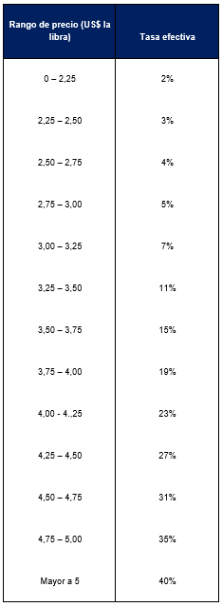

Establécese, para el caso de los explotadores de minerales no concesibles, a través de contratos suscritos con el Estado de Chile u otras instituciones a partir del año 2022, una compensación consistente en tasa ad valorem de 5% para precios por debajo de los US$20.000 la tonelada. Para precios por sobre ese valor, se aplicará una tasa ad valorem de un 10%.”.

Enseguida, se hizo presente que la propuesta es inadmisible, por referirse a materias de iniciativa exclusiva del Presidente de la República, de acuerdo al artículo 65 de la Constitución Política de la República.

En respuesta a las observaciones en torno a la admisibilidad, la Honorable Senadora señora Allende explicó que, si bien la propuesta hace referencia a tributos, sólo lo hace a aquello que se entiende como el Margen de Explotación Minera Ajustado. Así, sólo consiste en una modificación a la Renta Imponible Operacional Minera, para que no se consideren los ajustes por montos deducibles por depreciación acelerada o por amortización de intangibles.

El Honorable Senador señor García-Huidobro consultó por los efectos que la disposición tendría sobre los pirquineros, toda vez que aplicaría para todos los explotadores mineros.

La Presidenta de la Comisión, Honorable Senadora señora Provoste, explicó que se pretende establecer una excepción del pago de la compensación para los explotadores mineros cuyas ventas anuales no excedan el valor equivalente a un número determinado de toneladas métricas.

Sin perjuicio de ello, estimó que se puede corregir la propuesta modificatoria, con tal de expresar desde ya dicha excepción.

El Asesor Legislativo de la Oficina de la Senadora señora Isabel Allende, señor Alex Sánchez se refirió al inciso cuarto del artículo 1 propuesto. Señaló que la redacción no modifica la ley de la renta, sino que se aprovecha de los conceptos que ella consagra y de los cálculos matemáticos que, de por sí, deben realizar este tipo de empresas, para establecer un componente en base a la rentabilidad. Así, agregó que los ajustes que se le hacen a la Renta Imponible Operacional Minera tienen como fundamento que el impuesto específico no mide de forma precisa el componente de la rentabilidad.

Finalmente, en atención a la observación hecha por el Senador señor García-Huidobro, indicó que la redacción no pretende afectar a pirquineros, por lo que podría ser revisada para que quede de forma expresa en la ley.

El Honorable Senador señor García-Huidobro adelantó que el primer tramo de precios sería inaplicable, porque actualmente nadie estaría produciendo cobre en esos rangos.

Luego, consultó si al plantear los rangos de precio y tasas efectivas se consideró el incentivo a la inversión. En ese sentido, manifestó su preocupación en cuanto a que los capitales, fundamentalmente extranjeros, prefieran otros países para invertir.

La Honorable Senadora señora Allende señaló que para la elaboración de la propuesta se hicieron ejercicios comparativos con la situación de Perú y Australia, entre otros, procurando seguir siendo competitivos. Agregó que la intención de la redacción es establecer un royalty razonable, cambiando el establecido por la Cámara de Diputados, que generaba una tasa desproporcionada.

El Asesor Legislativo de la Oficina de la Senadora señora Isabel Allende, señor Alex Sánchez explicó que el segundo componente de la propuesta, de rentabilidad, incluye los costos de las empresas, y su base de cálculo es la Renta Operacional, con un ajuste. Añadió que los porcentajes son progresivos en base al precio del cobre, en el entendido de que si hay un precio mayor a 4.75 US$ la libra se espera que la rentabilidad de las empresas sea importante, pues es difícil pensar en un escenario en que los costos superen esa suma. Apuntó que, además, se considera que la demanda futura de minerales podría aumentar, de acuerdo a un informe del Banco Mundial que estudia la demanda a nivel global en un contexto de cambio climático y transición energética.

En sesiones posteriores, la Presidenta de la Comisión, Honorable Senadora señora Provoste, señaló que los siguientes invitados expondrán acerca de los fundamentos para establecer la compensación en favor del Estado considerando dos componentes: ad valorem y de rentabilidad.

El Honorable Senador señor Guillier solicitó que los expositores se refieran especialmente a cuánto más se recaudaría estableciendo el royalty, en comparación con no hacerlo.

Seguidamente, el Economista de la Universidad de Chile, señor Hernán Frigolett presentó una propuesta de diseño para un mejor royalty a la minería del cobre.

Primero, destacó la necesidad de un fortalecimiento institucional. Al respecto, señaló que es importante robustecer a los organismos fiscalizadores y mejorar la coordinación entre ellos, para tal fin se debe dotar de tecnologías a la Aduana para un mejor control de los contenidos de minerales de los concentrados embarcados, para acceder a una mejor valoración del producto que se exporta; facilitar el intercambio de información entre el Servicio de Impuesto Internos, Aduana, Sernageomin y Cochilco, de modo tal que se construya una base de datos integrada con toda la información financiera y productiva de cada explotación minera en Chile. Añadió que deben procurarse los resguardos legales, cuestión que implicaría modernizar y actualizar la norma de subcapitalización; establecer normas especiales de precios de transferencia, y prohibir la deducción de determinados gastos que no son necesarios para producir la renta, por lo que para fines tributarios y del royalty, generarían una distorsión y disminuirían la base sobre la que se aplicarían.

Concluyó que el objetivo de este fortalecimiento institucional es asegurar que los ingresos consideren todos los subproductos y su valoración sea la que corresponde, según precios de mercado vigentes.

Posteriormente, consideró necesario aumentar la transparencia. En ese sentido, opinó que se debe establecer la obligatoriedad para las empresas con concesiones mineras de presentar estados financieros ante la Comisión de Mercado Financiero (agregó que la obligación actual es solo para empresas con contratos por DL600 y caducará junto con los contratos); divulgar la identidad de los beneficiarios finales de las concesiones mineras; informar la recaudación tributaria de la minería, por empresa y tipo de impuesto; transparentar los contratos de invariabilidad tributaria, y las fechas en que vencen, y que Chile adhiera a EITI (Iniciativa para la Transparencia de las Industrias Extractivas).

Luego, se refirió a los criterios de diseño sostenible en el largo plazo. Como primer criterio, sobre cuánto recaudar, comentó que se ha hecho evidente que, dada la volatilidad del precio y lo observado en el reciente superciclo del cobre, se debe contar con un modelo de recaudación adaptativo a las fluctuaciones cíclicas. Agregó que el pago actual de compensación es insuficiente, según análisis comparativo con otras jurisdicciones mineras internacionales. Como segundo criterio, indicó que la estructura debe considerar la heterogeneidad de márgenes de la industria. Finalmente, como tercer criterio, se refirió a restricciones para el diseño, dentro de las cuales nombró las siguientes: que la producción futura no se vea excesivamente afectada; que existan incentivos a la eficiencia; que sea un sistema simple en términos de monitoreo y burocracia, y que sea temporalmente consistente.

Enseguida, abordó la propuesta de diseño como tal: explicó que es una combinación de un modelo ad valorem con uno de tasa creciente aplicable sobre base de excedentes. En cuanto a la base del ad valorem, indicó que serán los ingresos por ventas, debidamente certificados y valorados los finos contenidos de cobre y subproductos. Añadió que la tasa se ubicará en un rango de 1 a 3% de los ingresos de explotación cuando la producción excede las 200.000 toneladas, y se mantendrá en 1% para producciones menores. En cuanto a la base de fijación de excedentes, comentó que será el margen de explotación minera ajustado (MEMAj), que no incluye asignaciones de depreciación ni amortizaciones de intangibles. Se logra así, la determinación más pura del excedente de la explotación por retribuciones que son transaccionales y no imputadas. Precisó que la tasa aplicable sobre el MEMAj será creciente en función del precio internacional de los finos contenidos en un mercado de referencia (Bolsa de Metales de Londres).

En esos entendidos, presentó la siguiente tabla en que se desarrolla el modelo referido:

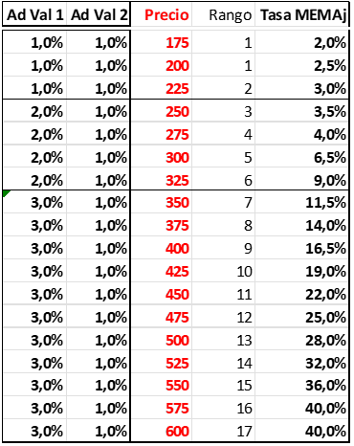

En base a ello, presentó la siguiente tabla, que grafica la simulación en términos históricos de la recaudación que se lograría con la propuesta:

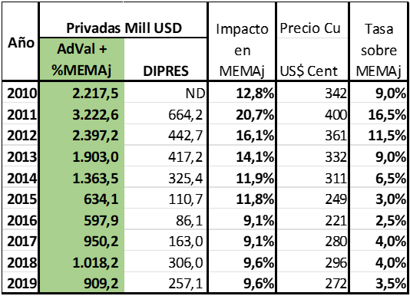

Luego, presentó la simulación de aplicación del modelo para un escenario de precio de US$3,32 la libra de cobre, como ocurrió el año 2013, en base a la información que se tiene para esos años de las empresas que operaron en el sector:

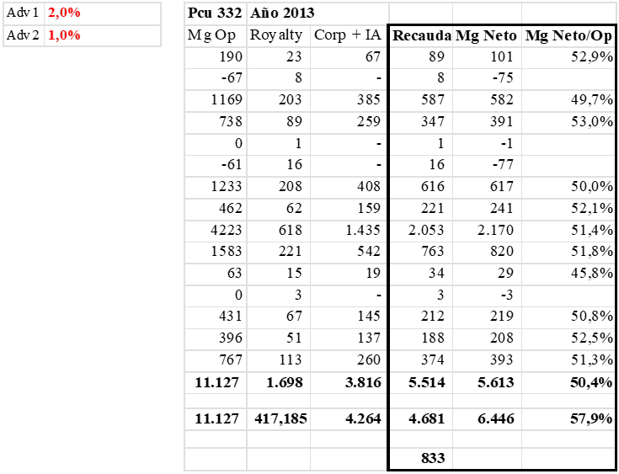
Efecto Recaudatorio Ad Val 2% GM; 1% MM

Precisó que, si la base ad valorem para la gran minería fuese de 2% y para la mediana minería de 1%, se recaudaría como royalty 1.698 millones de dólares; el impuesto corporativo más el impuesto adicional recaudaría 3.816 millones de dólares, lo que resultaría en un total de 5.514 millones de dólares. Afirmo que, respecto a lo que efectivamente se recaudó el año 2013, se obtendría un incremento de 833 millones de dólares, equivalentes al 0,29% del PIB.

A continuación, demostró los resultados de un ejercicio similar con los precios de cobre y años que indica la siguiente tabla:

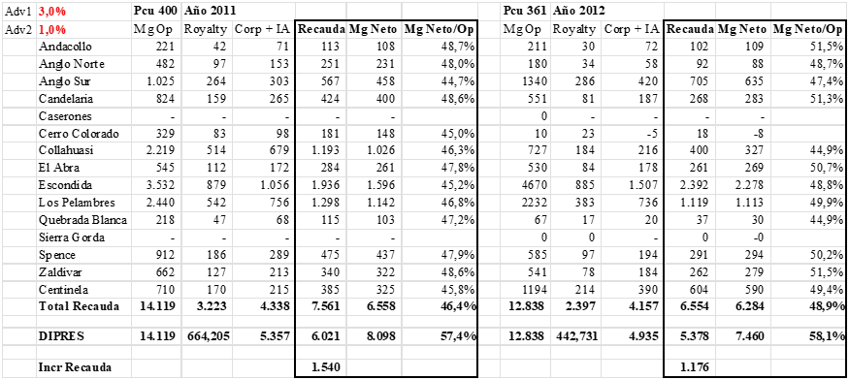
Efecto Recaudatorio Ad Val 3% GM; 1% MM

Señaló que con un precio de US$3,61 la libra de cobre, considerando una base ad valorem de 3% para la gran minería y 1% para la mediana, la recaudación total sería de 6.554 millones de dólares, en circunstancias de que el año 2012 se habrían recaudado 5.378 millones de dólares. Afirmó que el incremento es de, aproximadamente, 1.180 millones de dólares, equivalente al 0,4% del PIB.

Seguidamente, señaló que, con un buen precio, de US$4,00 la libra de cobre, como ocurrió en el año 2011, considerando una base ad valorem de 3% para la gran minería y 1% para la mediana, la recaudación total que se obtendría es de 7.561 millones de dólares, en comparación a los 6.021 millones de dólares aplicando el modelo actual, lo que importa un incremento de la recaudación de 1.540 millones de dólares, equivalente a, aproximadamente, 0,5% del PIB.

En estos supuestos, afirmó que el impacto recaudatorio que se logra con el modelo —que considera una base ad valorem diferenciada para las empresas grandes y para las pequeñas y medianas—, en un contexto de rango de precio relevante para el largo plazo futuro de entre US$3,30 y US$4,00 la libra de cobre, sería entre 0,3% y 0,5% del PIB. Además, afirmó que la aplicación de un modelo híbrido que considere base ad valorem podría suponer un impulso a incrementar la exportación de refinados, utilizando como herramienta la reducción de 50% de dicho componente para incentivar la instalación de mayor capacidad de refinación en Chile.

Por otra parte, señaló que debe actualizarse el sistema de patentes mineras. Explicó que a instancias de la Pensión Garantizada Universal (PGU), el actual gobierno planteó una modificación a las patentes de exploración minera. En ese sentido, manifestó su acuerdo con la propuesta gubernamental de establecer un plazo único de 4 años para exploración minera, junto con establecer medidas de control que impidan la renovación directa o indirecta, cuestión que daría vitalidad al sector, que actualmente tiene serias barreras de entrada a través del control del sistema de patentes.

Asimismo, expresó que es relevante incorporar el principio “use it or lose it”, es decir, establecer condiciones de mantención de la pertenencia, que impliquen una realización de actividad de inversión mínima anual, evitando de esta manera la existencia indefinida de concesiones sin actividad minera. En el mismo sentido, sugirió establecer como requisito un plan y compromiso de inversión y ejecución de obras mínimas en las concesiones que estén pendientes de entrar en proceso de explotación, e incorporar como causales de extinción o caducidad de las concesiones: (i) Para las concesiones de exploración, el incumplimiento de pago de patente anual y/o del plan de inversiones comprometido y (ii) Para las concesiones de explotación, el no pago de patente y/o no pago de royalty. Finalmente, recomendó aumentar el valor de las patentes mineras, acercándonos a los promedios internacionales, tanto respecto a las de exploración como a las de explotación. Hizo presente que la Comisión Nacional de Productividad recomienda incrementos sustantivos del orden de más de 10 veces los valores actuales, que son los más bajos de los distritos mineros comparables.

Posteriormente, se refirió a un estudio de competitividad del modelo presentado con los de Perú y Australia, específicamente en el distrito Queensland. Sobre el modelo peruano, señaló que establece una regalía sobre las utilidades, con un mínimo del 1% ad valorem, un impuesto a la renta de 29,5% y participación de los trabajadores de 8% sobre las utilidades. A su vez, sobre Queensland, afirmó que se establece una regalía ad valorem de 2,5% a 5%, dependiendo de si el producto es concentrado o refinado, y un impuesto a la renta de 30%.

A continuación, exhibió el siguiente gráfico:

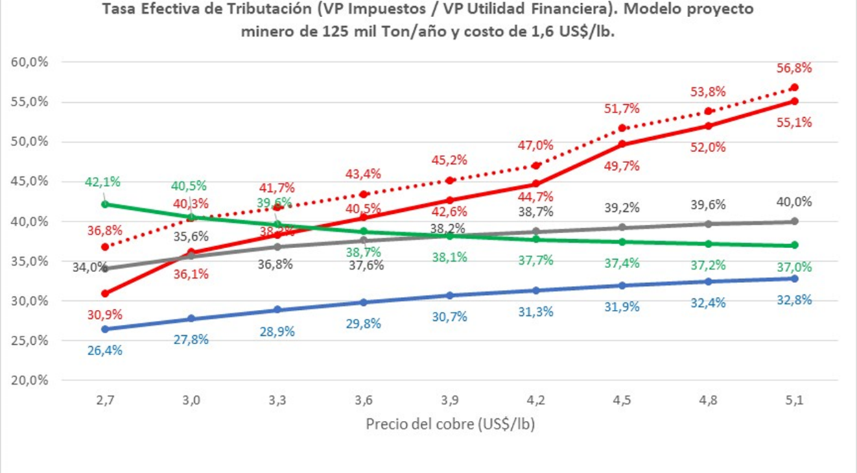

Señaló que el modelo asume una empresa que produce 125.000 toneladas métricas por año, con un costo de US$1,6 la libra. Detalló que las líneas rojas corresponden al modelo calibrado: la línea roja punteada corresponde a la industria grande, y la línea roja continua corresponde a la industria de menor tamaño (bajo las 200.000 toneladas métricas de cobre al año); la verde corresponde al caso de Queensland; la gris corresponde al caso de Perú, y la azul corresponde al modelo actual de nuestro país.

Luego, concluyó que como en el caso de Queensland se establece un componente ad valorem fijo, en la medida que el precio del cobre sube pierde poder recaudatorio.

Prosiguió explicando que para la comparación se situó un rango medio de observación de mediano plazo, entre US$3,30 y US$4,00 la libra de cobre. En el promedio, de aproximadamente US$3,60 la libra de cobre, el modelo entrega resultados ligeramente por sobre los casos de Perú y Queensland, pero muy superiores al modelo chileno actual.

A continuación, se refirió a la comparación del Government Take, es decir, lo que el gobierno obtiene como renta económica total. Presentó el siguiente gráfico:

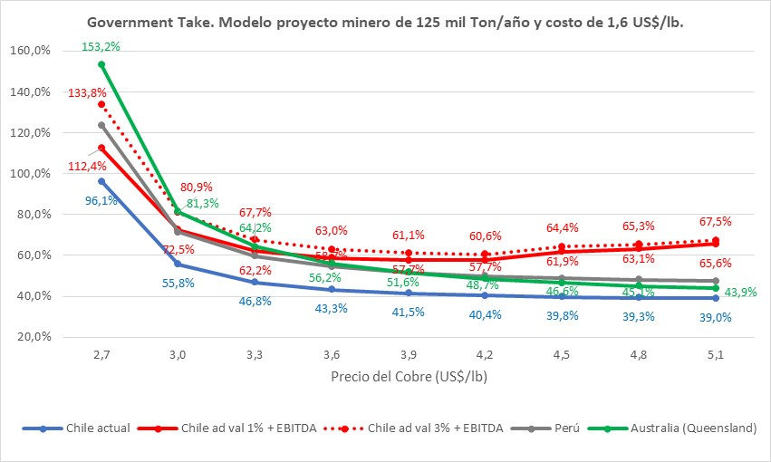

Explicó que en el precio promedio de US$3,60 la libra de cobre, la capacidad competitiva se mantiene fuerte, especialmente comparado con Queensland y Perú.

A su vez, el ex Director del Servicio de Impuestos Internos y Consultor Tributario, señor Michel Jorratt, precisó que en el futuro se esperan proyectos dentro de lo definido como mediana minería, por lo que la competitividad estaría mejor reflejada en la línea correspondiente de los gráficos.

El Honorable Senador señor Girardi, respecto a las modificaciones propuestas para las patentes mineras, consultó si se diferenciaría entre la pequeña minería y el resto del sector. Luego, preguntó específicamente sobre la posibilidad de establecer tramos en el pago de patentes.

El Economista de la Universidad de Chile, señor Hernán Frigolett, señaló que es posible, tomando los resguardos para que no se abuse de esa figura por quien no sea pequeño productor.

La Presidenta de la Comisión, Honorable Senadora señora Provoste, señaló que en el proyecto de ley no se tratan asuntos relativos a las patentes, pues escapan de las facultades de la Comisión.

Sobre lo dicho por el Senador señor Girardi, el Honorable Senador señor García-Huidobro subrayó la importancia de impedir el abuso de las manifestaciones mineras, pues se han utilizado con fines de especulación o a modo de limitación de actividades no relacionadas con la minería.

El Honorable Senador señor Guillier expresó su preocupación en el mismo sentido. Afirmó que, en las regiones mineras, declarar y pedir pertenencia por quien no tiene interés de explotación es una práctica habitual. Estimó que la manera de impedir su abuso es establecer una tasa progresiva y multas si no se cumple lo declarado en la solicitud.

En referencia al producto que actualmente vende Chile, consultó sobre los laboratorios que analizan y certifican el concentrado de cobre, en especial, acerca de su calificación e independencia.

Por otra parte, acerca de los beneficios tributarios para las compañías que refinen cobre, planteó la preocupación de que podrían favorecer a la gran minería, que son las empresas que tienen la capacidad y las condiciones para hacerlo, y no necesariamente a las pequeñas y medianas.

Por su parte, el Economista, señor Álvaro García recordó que existe una ley de patentes para la pequeña minería (Ley N° 19.719, que establece una patente minera especial para pequeños mineros y mineros artesanales, a la vez que condona recargos legales y concede facilidades de pago), regulación que no debería verse afectada por la propuesta.

En cuanto a lo señalado por el Senador señor Guillier, explicó que para instalar refinerías de alto estándar en Chile se requerirá que varias empresas, grandes y medianas, firmen contratos de largo plazo con los futuros inversionistas en refinería. El estímulo, entonces, es para que se celebren esos contratos, y no para que sean las mismas empresas quienes hagan la inversión.

El Economista de la Universidad de Chile, señor Hernán Frigolett, comentó que a futuro los concentrados tendrán dificultades para seguir siendo productos exportables de primer nivel. En ese sentido, Chile necesita incrementar el porcentaje de refinado en su canasta exportadora.

El Honorable Senador señor Girardi señaló que el país tiene un problema estructural en cuanto a los concentrados, pues su exportación y posterior fundición son procesos contaminantes. Luego, subrayó la importancia de la orientación de la industria a la minería verde, considerando que la ventana de transición a la electromovilidad implicará una gran demanda de litio y cobre. En ese sentido, afirmó que el país tiene una oportunidad para desarrollar fundiciones por hidrógeno, asumiendo un rol principal en la fundición del concentrado a nivel mundial, y avanzar así en la estructura para desarrollar la industria de cobre verde.

A continuación, el Ingeniero, Economista y Académico, señor Eduardo Bitrán, manifestó que la intención de su presentación es hacer una reseña del mercado del litio y exponer las oportunidades que Chile tiene en dicho mercado.

En primer lugar, expresó que actualmente se observa un fuerte crecimiento de la electromovilidad en el mundo y que los países desarrollados han estado adoptando diversas políticas para determinar una fecha de término a la producción de vehículos de combustión interna. Agregó que, con el crecimiento en la demanda de electromovilidad, se ha generado una gran oportunidad para el país, que consiste en el desarrollo de minería verde, pues las energías renovables requieren cobre y la electromovilidad requiere litio. Luego, señaló que Chile es el principal distrito metálico del mundo, con una gran potencialidad solar y una fuerte posición en minería no metálica.

Respecto al crecimiento de la demanda por litio comentó que, según las últimas estimaciones, para el año 2030 se llegará a una demanda de 1.800.000 toneladas. Afirmó que, sin perjuicio de que durante la pandemia declinó la demanda, posteriormente en la COP26 se aceleraron los compromisos que buscan prohibir la producción de vehículos de combustión interna. Entonces, estimó que la demanda de litio subirá entre 4 y 5 veces entre el año 2021 y 2030, y que la demanda asociada a autos eléctricos subirá entre 7 y 8 veces. Para ilustrar lo anterior mostró el siguiente gráfico:

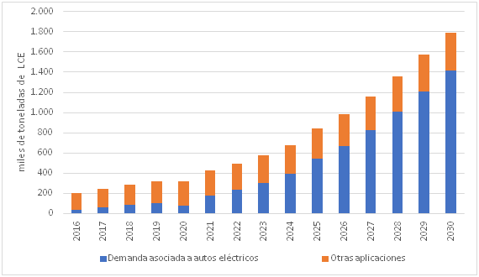

Luego, afirmó que el litio es abundante como recurso en la naturaleza, encontrándose en salares y en roca. Sin embargo, prosiguió, son limitadas las reservas y la viabilidad para el desarrollo de proyectos, desde el punto de vista ambiental y económico. Añadió que la experiencia ha demostrado que el desarrollo de proyectos, sobretodo en salares, toma más tiempo del estimado. Por lo anterior, manifestó que existe una situación crítica de exceso de demanda con aumento de precios. Como ejemplo, indico que en el mercado chino el litio llegó a cotizarse a 53.000 dólares la tonelada —siendo que en el año 2016 estaba en 6.000 dólares la tonelada y el año 2018, en un peak, llegó a 20.000 dólares la tonelada—.

Posteriormente, señaló que, como referencia, es importante revisar lo que se hizo en el caso de las pertenecías de CORFO con los royaltys. Comentó que el año 2015 un informe de la Comisión Nacional del Litio planteó lo siguiente: la necesidad de fortalecer los ámbitos regulatorios y el control por parte del Estado en la producción de litio; integrar la institucionalidad y definiciones de políticas públicas; entregar mayor énfasis en la gestión sustentable; que el Estado tome un rol más activo en esta materia; que se avance en temas de valor agregado e innovación, de tal manera que se genere conocimiento y tecnología en el país, y diversificar la oferta productiva incorporando otros salares. Añadió que, en términos concretos, la Comisión le recomendó a la CORFO la actualización de los contratos, específicamente entregándole al Estado un rol más activo y la conformación de un Comité CORFO para la Gobernanza de los Salares.

A partir del informe, señaló que se estableció una estrategia y se generó el Comité de Minería No Metálica y de Gobernanza de Salares, el que tenía como objetivos: incorporar a todos los servicios públicos que tienen vínculo con la explotación del litio, incluir a la academia, aprobar el consejo de CORFO e incorporar a los representantes de las comunidades indígenas. Agregó que dicho Comité hizo un estudio de la situación hidrológica de la cuenta del Salar de Atacama, pero que, sin embargo, fue disuelto el año 2018 por el Consejo de CORFO, lo que generó desconfianza, pues su mandato era formular estudios para asegurar la sustentabilidad de la explotación, y éste era un tema sensible, especialmente para las comunidades cercanas a los salares.

Enseguida se refirió a las propuestas del gobierno anterior: evitar seguir perdiendo posiciones del mercado mundial del litio; mantener el liderazgo en dicho mercado —el año 2016 Chile era el número 1, posición que pierde el año 2018 ante Australia—; promover el crecimiento y la oferta nacional de litio con la idea de desincentivar la entrada de nuevos competidores; desarrollar un cluster con mayor agregación de valor; incorporar tecnología moderna a los procesos productivos para así reducir la utilización de agua; aumentar la participación del Estado y de los actores regionales, y asegurar recursos para avanzar en el concepto de minería verde y la sustentabilidad ambiental de la cuenca del salar de Atacama.

En relación a la evolución de la producción de litio y de la participación de Chile en el mercado, señaló que el año 2016 el país tenía un 46% del mercado mundial y, si se hubiesen mantenido los contratos, el año 2030 se habría llegado a una participación de un 8%. Luego, comentó que las proyecciones, de acuerdo a las inversiones programadas, apuntan a un crecimiento en la producción llegando a 250.000 toneladas el año 2026 y alrededor de 280.000 toneladas al año 2030, lo cual significará que se irá perdiendo participación, porque Australia ha tenido un gran crecimiento con la producción. Al respecto, mostró la siguiente tabla:

Remarcó que Chile sigue siendo el país con las reservas de litio más grandes del mundo, con un 47% de las reservas. No obstante, señaló que el país ha perdido participación mundial que, según datos del año 2020, es del 27%. Así, según el coeficiente de producción, Australia está en 1,5% y Chile en 0,21%. Entonces, consideró fundamental aprovechar la oportunidad que se presenta hoy, pues tiene un límite temporal dado por: el hidrogeno, las baterías de sodio y el rápido aumento de la producción.

Luego, explicó que después de la COP26 se produce un crecimiento de la demanda del litio y del precio en el mercado spot de China —que es el principal mercado y productor de vehículos eléctricos—. Comentó que, en dicho mercado, hay precios que superan los 50.000 dólares la tonelada. Entonces, estimó que esta oportunidad permitirá captar recursos fiscales a través de un esquema de comisiones adecuado.

Por otro lado, indicó que la cantidad de litio puro contenido el año 2016 en la salmuera que se extraía del salar, era de 200 litros por segundo en el caso de Albemarle y 1.700 litros por segundo en el de Soquimich. La producción de litio era de 82.000 toneladas, es decir, la eficiencia en términos de la extracción era de un 11%. Así, consideró que, con una eficiencia de un 70% al 2030, el salar de Atacama podría producir más de 330.000 toneladas de carbonato de litio equivalente, reduciendo la extracción de salmuera, enfocándose en el litio y contribuyendo al desarrollo de la electromovilidad en el mundo. Enseguida, exhibió el siguiente gráfico:

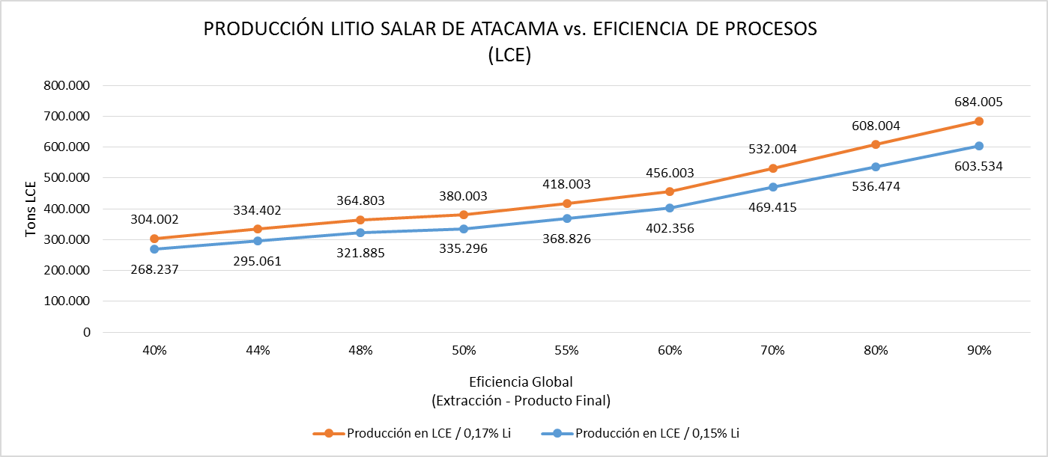

En relación a las reservas de litio, comentó que en el salar de Atacama hay 10,5 millones de toneladas y en el salar de Maricunga 189.000 toneladas. Añadió que, en la pertenencia Omas, la empresa Soquimich tiene 9,1 millones de toneladas, más del 85% de las reservas totales y el 45% de las reservas mundiales. Entonces, concluyó que, en términos de captación de recursos para el Estado, la atención tiene que estar puesta en el salar de Atacama.

Luego, en cuanto a las modificaciones al contrato de arrendamiento de Soquimich, explicó que se estableció una comisión ad valorem, que parte en 6,8% para precios entre 0 y 4.000 dólares y va subiendo hasta un marginal de 40%. Agregó que debe sumarse a ese monto el Impuesto Específico.

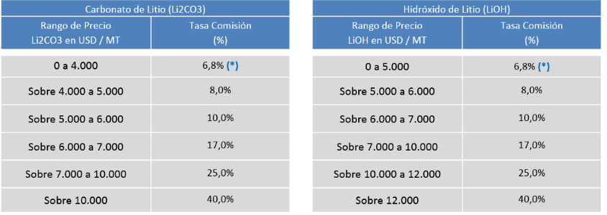

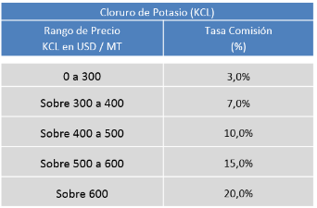

Comentó que las negociaciones implicaron inversión en investigación y desarrollo, y en las comunidades, gobiernos regionales y municipalidades.

Posteriormente, comparó la situación con otros países del mundo. Señaló que la tasa de impuesto efectivo al precio, proyectado con los estudios de los expertos, para contratos de largo plazo, a 14.000 dólares la tonelada, genera por concepto de regalía una tasa media efectiva de 21,2% sobre el valor, más un 7,3% —que es la traducción del Impuesto Específico— y, como resultado se llega a un 28,5% de equivalente de regalía. Agregó que, comparando con otros países, Canadá es lo más cercano, llegando a un 16%, por lo tanto, consideró que para el Estado este contrato es, sin duda, el más generoso que existe en el mundo.

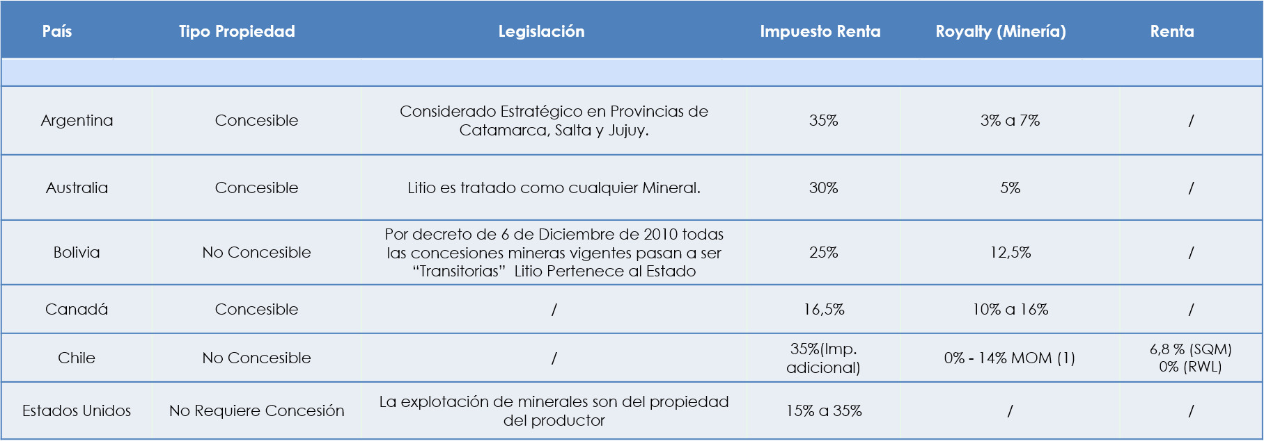

Luego, en relación a los costos medios de producción de carbonato de litio, afirmó que son alrededor de 3.600 dólares, como se muestra en la siguiente tabla:
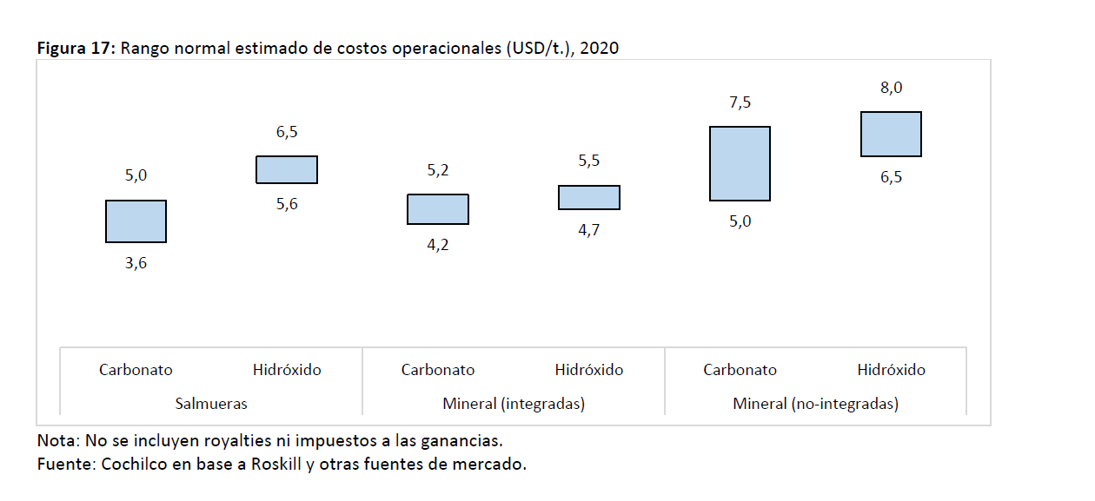
Enseguida, comentó que los datos entregados anteriormente son importantes para la simulación que mostrará a continuación, que tiene como objetivo aclarar lo efectos sobre los contratos actuales en el supuesto que se mantenga el Impuesto Específico. Enseguida mostró la siguiente lámina:

Al respecto, explicó que es necesario tener un mecanismo que permita que el Estado pueda participar de forma significativa cuando los precios son muy altos y las rentas elevadas. Añadió que, como los precios del esquema son sobre los 10.000 dólares, 40% la tasa marginal y se debe sumar el Impuesto Específico, el esquema apropia un porcentaje muy significativo de la renta y, a esos precios, la tasa de impuesto efectiva es bastante alta. Entonces, tomó como precio estimado al mediano plazo 14.000 dólares, que serían 1.611.423.376 dólares de recaudación, es decir, 0,5% del PIB. Luego, lo comparó con la producción anterior en virtud de los contratos que había: cerca de 80.000 toneladas año y sin regalías —sólo había una pequeña regalía en el caso de Soquimich—, por lo tanto, consideró que este valor de recaudación es un gran incremento, cercano a los 1.500 millones de dólares, es decir, 0,5% del PIB.

Entonces, propuso no modificar el esquema de CORFO, que genera resultados favorables para el Estado y mantener la estructura que combina Impuesto Específico con royalty.

Posteriormente, apuntó que los salares de Maricunga, Pedernales, Siete Salares, entre otros, no son comparables al Salar de Atacama en cuanto a sus condiciones y, por ello, propone para dichos salares la siguiente estructura de regalías:

Cargo variable en función de
%MEMAJ/Precio + 3% ad valorem

Expresó que este cuadro va de un 7% hasta un 15,5%, es decir, no se hace sobre la base de precio, se hace sobre la base del margen operacional anual con las correcciones que mencionó el señor Hernán Frigolett. Luego, explicó que la discrepancia con lo establecido en el contrato de CEOL ocurre para márgenes superiores a 50%. Entonces, en el caso anterior, los márgenes superiores a 50% van aumentando hasta observar, por ejemplo, en el 65% un marginal de 40% sobre el margen, y así se llega al cargo promedio efectivo. Añadió que a esta operación debe sumarse el 3% ad valorem, es decir, el 3% de las ventas. También, señaló que la propuesta establece que lo efectivamente pagado sirve para imputarse al pago de esta regalía establecida.

Luego, consideró importante determinar a qué corresponden 60.000.000 dólares por cada 80.000 toneladas en el litio metálico, equivalente a 600.000 toneladas de carbonato liquido equivalente, si se llevan estos valores a un royalty. Comentó que, suponiendo una tasa de costo capital entre 7% y 10%, sería un royalty pagado anticipadamente equivalente entre el 2% y 3% de las ventas. Por lo tanto, afirmó que este cálculo no es muy distinto a lo planteado en la propuesta.

Enseguida, mostró un cuadro que ilustra el impuesto específico vigente:

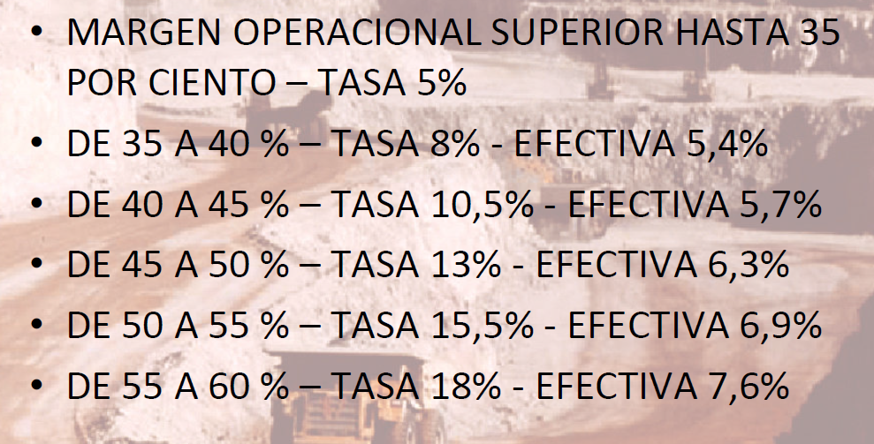
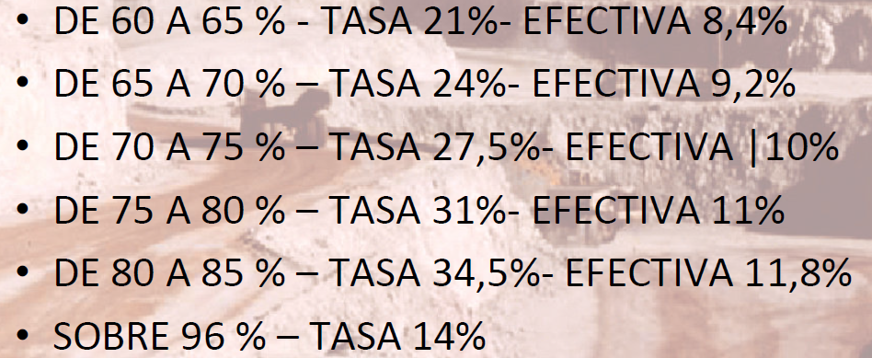

Comentó que esta tabla comienza de un 5%, en cambio, la propuesta de minería para el CEOL y la propuesta que se está discutiendo, comienzan de un 7% y se va ajustando más rápido.

Entonces, mencionó que, por ejemplo, en el caso de Maricunga: para una producción de 50.000 toneladas durante 25 años, suponiendo que se integran los productores, implicaría una recaudación del orden de 200 millones de dólares anual. Agregó que, este indicador considera, además, una tasa efectiva de 50% aproximadamente.

Para finalizar, comentó que el Salar de Atacama permite tasas efectivas más altas porque las ventajas de costo son muy significativas.

Enseguida, el Honorable Senador señor Girardi consideró que la demanda de litio será mayor a la indicada por el señor Bitrán, aproximándose a los 3 millones de toneladas y que, además, el tiempo de aumento de demanda será breve. Luego, afirmó que Chile tiene que avanzar en el litio y en el hidrógeno.

En relación al hidrógeno, explicó que el país debe estar preparado para el año 2030, pues el año 2040 la actividad humana se desarrollará en base a hidrógeno. Entonces, comentó que es clave desarrollar y explotar la industria del litio pues en los próximos 20 o 25 años la electromovilidad cumplirá un rol fundamental, en el entendido de que la economía mundial no tiene sustituto al carbón para sostenerse hasta que llegue el hidrógeno.

Finalmente estimó que el litio es un buen negocio y ayuda a hacer una transición, pero el hidrógeno, además de ser un buen negocio, ayudará a enfrentar el calentamiento global, por lo que es urgente.

Como consecuencia de las exposiciones, la mayoría de la Comisión acordó proponer como modificación de la indicación 1, artículo 1, los siguientes artículos:

“Artículo 1.- Compensación denominada “Royalty”

Establécese una compensación a favor del Estado a cargo de los explotadores mineros del cobre y explotadores de minería no metálica cuya operación incluya la extracción de litio. La compensación siempre será el equivalente a la suma de dos componentes.

Denomínase al primer componente “ad valorem”, el cual consistirá en un porcentaje de las ventas anuales de productos mineros. Denomínase al segundo componente “componente de rentabilidad”, el cual se obtendrá a partir de la diferencia entre ciertos pagos efectuados por parte del explotador minero y lo que resulte de aplicar una tasa marginal y progresiva sobre la base del Margen de Explotación Minera Ajustado (Memaj).

Se entenderá por margen de explotación minera ajustado el que resulte de efectuar los siguientes ajustes al cálculo de la renta líquida imponible determinada conforme a los artículos 29 a 33 de la ley de impuesto a la renta, previo a la deducción de la presente compensación y del impuesto establecido en el artículo 64 bis de la ley de impuesto a la renta:

1. Deducir todos aquellos ingresos que no provengan directamente de la venta de productos mineros.

2. Agregar los gastos y costos necesarios para producir los ingresos a que se refiere el número 1 precedente. Deberán, asimismo, agregarse los gastos de imputación común del explotador minero que no sean asignables exclusivamente a un determinado tipo de ingresos, en la misma proporción que representen los ingresos a que se refiere el numeral precedente respecto del total de los ingresos brutos del explotador minero.

3. Agregar, en caso que se hayan deducido, las siguientes partidas contenidas en el artículo 31 de la ley de impuesto a la renta:

a) Los intereses referidos en el número 1º, de dicho artículo;

b) Las pérdidas de ejercicios anteriores a que hace referencia el número 3º del referido artículo;

c) Los cargos por depreciación de activos fijos y amortización de gastos de organización y puesta en marcha;

d) La contraprestación que se pague en virtud de un contrato de avío, compraventa de minerales, arrendamiento o usufructo de una pertenencia minera, o cualquier otro que tenga su origen en la entrega de la explotación de un yacimiento minero a un tercero. También deberá agregarse aquella parte del precio de la compraventa de una pertenencia minera que haya sido pactado como un porcentaje de las ventas de productos mineros o de las utilidades del comprador.

Lo indicado en el presente artículo es sin perjuicio de lo indicado en los artículos 64 del Código Tributario y 41E de la ley de impuesto a la renta.

Artículo 2.- Régimen para la minería del cobre.

Tratándose de los explotadores mineros del cobre, el componente “ad valorem” de la compensación corresponderá al 1% de las ventas anuales de productos mineros de cobre para el caso de empresas mineras que produzcan menos de 200.000 toneladas métricas de cobre.

Para el caso de las empresas mineras que produzcan más de 200.000 toneladas métricas de cobre al año, la compensación se aplicará de la siguiente manera, dependiendo del precio promedio anual de cobre, registrado según las cotizaciones de la Bolsa de Metales de Londres :

(a) Corresponderá al 1% de las ventas anuales de productos mineros si el precio promedio fuese menor a US$2.25 por libra la compensación.

(b) Corresponderá al 2% de las ventas anuales de productos mineros, si el precio promedio fuese mayor a US$2.25 por libra la compensación.

(c) Corresponderá al 3% del total de las ventas, en el caso de que si el precio promedio supere los US$3.50 por libra.

Por último, para el caso del “componente de rentabilidad”, éste se calculará obteniendo la diferencia que resulte entre (a) lo que resulte de aplicar una tasa marginal y progresiva, dependiente del precio del cobre en dólares estadounidenses según la Bolsa de Metales de Londres, sobre la base del Margen de Explotación Minera Ajustado (Memaj), definido en el artículo 1 de la presente ley y (b) los pagos efectuados al Estado por concepto del impuesto establecido en el artículo 64 bis de la ley de impuesto a la renta. Para efectos del cálculo del minuendo de la diferencia a que se refiere el presente inciso, correspondiente a la letra “(a)”, se deberán aplicar las tasas marginales que indica la tabla siguiente, dependiente del precio anual del cobre.

Rango de precio (US$ la libra) | Tasa marginal
hasta 2,00 | 2%
2,00 - 2,25 | 2,5%
2,25 – 2,50 | 3.0%
2,50 – 2,75 | 3.5%
2,75 – 3,00 | 4.0%
3,00 – 3,25 | 6.5%
3,25 – 3,50 | 9.0%
3,50 – 3,75 | 11.5%
3,75 – 4,00 | 14.0%
4,00 - 4.,25 | 16.5%
4,25 – 4,50 | 19.0%
4,50 – 4,75 | 22.0%
4,75 – 5,00 | 25.0%
5,00- 5,25 | 28%
5,25 - 5,50 | 32,0%
5,50 - 5,75 | 36.0%
Más de 5,75 | 40.0%

En el caso de que la diferencia a que se refiere el inciso anterior sea negativa, dicho saldo deberá imputarse los ejercicios contables siguientes, con el respectivo ajuste monetario.

Artículo 3. Régimen para la minería no metálica cuya operación incluya extracción de litio.

Tratándose de los explotadores de minería no metálica cuya operación incluya la extracción de litio, exceptuando aquellas explotaciones relativas a contratos ya suscritos por CORFO en el Salar de Atacama, los componentes de la compensación serán los que se indican a continuación:

El componente ad valorem corresponderá al 3% del valor de ventas anuales de todos los productos derivados la explotación.

El componente de rentabilidad se calculará de la siguiente manera: Corresponderá a la diferencia que resulte entre (a) lo que resulte de aplicar una tasa marginal sobre la bsae del Margen de Explotación Minera Ajustado; tasa que será creciente según el porcentaje que corresponda al Margen de Explotación Minera Ajustado sobre el precio de venta del mineral, y cuya progresividad precisa en la tabla comprendida en el presente artículo y (b) los pagos realizados al Estado por concepto de Contratos Especiales de Operación del Litio. En el caso de que la diferencia a la que se refiere el presente inciso resulte un número negativo, dicho saldo deberá imputarse los ejercicios contables siguientes, con el respectivo ajuste monetario.

% (MEMAJ / Precio de venta) | Tasa marginal
0%-35% | 7%
35%-40% | 10,5%
40-45% | 13%
45%-50% | 15,50%
50%-55% | 20,50%
55%-60% | 25,50%
60%- 65% | 33,50%
65%-70% | 40,0%
70% o más | 50%
”.

La Presidenta de la Comisión, Honorable Senadora señora Provoste, dadas las diversas objeciones de inadmisibilidad expresadas, propuso votar la admisibilidad de las indicaciones en su conjunto.

Secretaría hizo presente que la mayoría de las indicaciones adolecen de inadmisibilidad, por distintas razones. Recordó que algunas ya se han votado con diversos resultados.

El Honorable Senador señor García-Huidobro hizo presente que comparte el propósito del proyecto de ley, pero no el medio por el que se efectúa. En ese sentido, afirmó que son iniciativa del Ejecutivo, pues son impuestos.

Puesta en votación la admisibilidad de las indicaciones en su conjunto, fueron declaradas como admisibles por la mayoría de los miembros presentes de la Comisión, Honorables Senadoras señoras Allende y Provoste, y Honorable Senador señor Girardi. Votaron en contra los Honorables Senadores señores García-Huidobro y Prohens.

A continuación, el Honorable Senador señor Girardi estimó que Chile debe enfrentar el futuro aprovechando las grandes oportunidades que tiene desde sus vocaciones territoriales, particularmente en los campos de la energía renovable, el hidrógeno, la minería verde y la electromovilidad. Luego, afirmó que el país tiene los recursos fundamentales para la sobrevivencia de la humanidad. En ese sentido, señaló que se necesita reactivar a las comunidades científicas, académicas y sociales y a los territorios para enfrentar los desafíos del futuro, siendo este royalty la única alternativa para hacerlo.

Respecto a la compensación como tal, expresó que se pretende que sea un instrumento justo y viable para el país, y que no ponga en riesgo su competitividad en el sector.

Finalmente, hizo presente que la propuesta que elaboró en conjunto con las Senadoras señoras Provoste y Allende fue concordada con la hecha por el equipo del Presidente electo, señor Gabriel Boric, y terminada y revisada por representantes de la comunidad académica y científica que colabora con las Comisiones de Minería y Energía y Desafíos del Futuro, Ciencia, Tecnología e Innovación. Luego, votó a favor.

Agregó, en cuanto al litio, que el país tiene un gran desafío y una oportunidad, que no durará más de 20 o 25 años, para desarrollar y explotar dicho mineral.

Agregó que, en el periodo de electromovilidad, se necesitarán baterías de litio y mucho cobre, lo que permitirá un desarrollo importante para el cobre chileno si se avanza hacia la minería verde.

Comentó que es probable que, posteriormente, se sustituyan las baterías de litio por baterías de sodio y luego por el hidrógeno. Agregó que la humanidad puede llegar a consumir 3 millones de toneladas de litio, mientras que Chile produce 250.000 toneladas. Entonces, consideró que el país, con sustentabilidad y protegiendo el agua, debe aumentar la producción de litio, garantizando que reditúe a la sociedad a través de este royalty.

Para finalizar, recalcó que el hidrógeno puede salvar a la humanidad de la crisis climática y el litio será la transición. Así, consideró que son dos desafíos éticos, pues ayudan a la humanidad y aportan al cambio en el modelo de negocios de Chile para poder transitar a la economía del conocimiento.

A su vez, el Honorable Senador señor Guillier comentó que la iniciativa tiene como contexto la discusión sobre los recursos naturales del país, en que emerge la necesidad de transitar de una economía primario exportadora a una con mayor valor agregado. En ese sentido, los estándares internacionales en materia de contaminación ponen en riesgo al cobre chileno, y en particular el de la región de Antofagasta, pues proviene de yacimientos con muchas impurezas, por lo que podría ser rechazado en su transporte o almacenamiento en puertos extranjeros, y objetado en sus destinos, o aplicársele tasas elevadas de impuestos por su nivel de contaminación. En vista de ello, señaló que deben desarrollarse procesos de tostación y refinería para obtener cobre fino, que ha sido la tradición en nuestra industria.

Agregó que el aumento del precio del cobre en el mercado internacional despega la rentabilidad de la inversión inicial que hace el minero y, por lo tanto, no varía la inversión que se hizo, sino que es una utilidad sobre aquella. Señaló que es justo que en la medida en que el precio aumente, también aumenten los ingresos del Estado chileno por este concepto. Así, si crece la minería, crece el país. Luego, se pronunció a favor.

La Presidenta de la Comisión, Honorable Senadora señora Provoste, señaló que, si se quiere que la sociedad se base en otros valores, el Estado necesita mayores recursos para concretar las transformaciones sociales y, fundamentalmente, superar situaciones de inequidad.

También recordó que el royalty propuesto constituye un cobro de un derecho por parte del Estado, en contrapartida a la sola extracción de recursos minerales. Expresó que su naturaleza fue discutida largamente, y en ese sentido destacó los aportes del economista señor Gabriel Palma, que señaló que el royalty es una compensación, por lo que se comprende entre las facultades del parlamento impulsar una iniciativa para establecerlo, siendo admisible su tramitación. A continuación, votó a favor.

El Honorable Senador señor Guillier complementó lo dicho por la Senadora señora Provoste, indicando que hay economistas y juristas que distinguen entre impuestos y política de Estado frente a recursos naturales. Así, mientras que los impuestos, según la Constitución Política de la República, son materia de iniciativa exclusiva del Presidente de la República, las políticas de Estado como el royalty pueden ser impulsadas por el Congreso Nacional en representación de la ciudadanía. En ese entendido, explicó que el royalty es una forma de retribuir a las regiones y comunas mineras por los daños ambientales y por los detrimentos en salud y calidad de vida de sus poblaciones. Por otra parte, afirmó que se establecerá un fondo para producir diversificación económica y generar empleos de calidad.

El Honorable Senador señor Prohens señaló que en la tramitación del proyecto se ha escuchado a las empresas, las que mayoritariamente coincidieron en que había espacio para aumentar el royalty minero. En ese sentido, hizo presente que se invitó al Ejecutivo a hacerse parte del proyecto, cuestión que no sucedió.

Sin embargo, y sólo por estimar que el establecimiento del royalty es inadmisible, por cuanto es una facultad exclusiva del Presidente de la República, votó en contra.

Puesta en votación la indicación número 1 (artículo 1), fue aprobada con modificaciones (inclusión de tres artículos) por la mayoría de los integrantes presentes de la Comisión, Honorable Senadora señora Provoste, y Honorables Senadores señores Girardi y Guillier (en reemplazo de la Honorable Senadora señora Allende). Votó en contra el Honorable Senador señor Prohens.

Indicación 1 (artículo 3) e indicación 7

La indicación número 7, del Honorable Senador señor Girardi, para agregar el siguiente artículo segundo transitorio, nuevo, pasando el actual artículo transitorio a ser artículo primero transitorio:

“Artículo segundo transitorio.- En un plazo de 180 días desde la publicación de esta ley, el Ministro de Hacienda deberá dictar un reglamento que establecerá la forma en que el Servicio Nacional de Aduanas, mediante el uso de tecnologías adecuadas para la fiscalización, controlará el contenido y calidad de los concentrados, y la manera en que dicho organismo, el Servicio de Impuestos Internos, el Servicio Nacional de Geología y Minería, la Comisión Chilena del Cobre y los servicios públicos involucrados en la actividad minera, se coordinarán para gestionar la información necesaria para la debida fiscalización y cumplimiento de la presente ley.”.

Se dio lectura a una propuesta de modificación para el artículo 3 de la indicación 1:

“Un reglamento determinará la forma en que se calculará el monto específico de la compensación que deberá pagar cada explotador minero, la oportunidad y forma de su pago, y cualquier otra circunstancia que se requiera para la ejecución de la presente ley. A la vez, dicho reglamento establecerá la forma en que el Servicio Nacional de Aduanas, mediante el uso de tecnologías, controlará el contenido y calidad de los concentrados, y la manera en que dicho organismo, el Servicio de Impuestos Internos, Servicio Nacional de Geología y Minería, la Comisión Chilena del Cobre y los servicios públicos involucrados en la actividad minera, crucen la información necesaria para la debida fiscalización y cumplimiento de la presente ley.

Asimismo, otro reglamento regulará la administración, operación, condiciones, destino y distribución de los recursos de los fondos de Innovación Regional y Nacional. Dicho reglamento deberá establecer los criterios y mecanismos mediante los cuales se priorizarán y adjudicarán los proyectos que serán financiados con los recursos del Fondo.

Para la elaboración de los reglamentos establecidos en el presente artículo, se deberá escuchar la opinión de los gremios de explotadores mineros, a los sindicatos de dichas entidades y a los Gobiernos Regionales de las regiones beneficiadas con el royalty. El plazo para la toma de razón de dichos reglamentos será de 180 días a contar de la publicación de la presente ley en el diario oficial.”.

Se hizo presente que las indicaciones 1 (artículo 3) y 7 son inadmisibles, por referirse a materias de iniciativa exclusiva del Presidente de la República, de acuerdo al artículo 65 de la Carta Fundamental.

El Honorable Senador señor Guillier señaló que el proyecto de ley es una iniciativa de parlamentarios de regiones mineras, por lo que la compensación debe ser destinada al desarrollo de dichas regiones, y bajo ninguna circunstancia puede terminar siendo un aporte al fondo nacional de inversiones o desarrollo. Luego, comentó que la iniciativa tiene dos objetivos: la diversificación de la matriz productiva, y la compensación por los impactos de la actividad minera en el ambiente y en la calidad de vida de las comunas en que se desarrolla.

Por otra parte, agregó que la normativa se enfrenta a un problema práctico: establecer un impuesto que no pueda ser evadido. Al respecto, comentó que en la minería hay etapas complejas y encadenamiento entre empresas que sirven para encubrir utilidades, y la fiscalización no es tan detallada para evitarlo. Afirmó que en ese entendido se optó por aplicar como criterio el precio de mercado en lugar de la rentabilidad de las empresas.

Finalmente, señaló que los técnicos deben orientar el debate del proyecto desde una perspectiva más global en cuanto a sus efectos.

El Honorable Senador señor Castro apuntó que toda la industria minera rentabiliza en base a un bien nacional de uso público, por lo que no es extraño que a dichas empresas se les exija pagar con un porcentaje de su rentabilidad, destinando esos fondos a las regiones en que se desarrolla la actividad. Consideró que esta lógica podría aplicar a otras industrias que funcionan en base a los bienes nacionales de uso público, como la pesca y las concesiones de peaje.

La Presidenta de la Comisión, Honorable Senadora señora Provoste, manifestó su acuerdo. Señaló que el proyecto es motivado por la práctica de empresas que sólo reportan pérdidas en sus ejercicios. Al respecto, destacó el modelo que actualmente siguen algunas comunidades, como el Consejo de Pueblos Atacameños, que tiene acuerdos con la empresa del litio en cuanto a sus ventas.

El Honorable Senador señor Castro indicó que la situación descrita puede deberse a una fiscalización insuficiente.

Como consecuencia de los discutido sobre las indicaciones 1 (artículo 3) y 7, se presentó la siguiente propuesta de redacción del artículo, que pasaría a ser 5, nuevo:

“Artículo 5.- Reglamentación

Un reglamento determinará la forma en que se calculará el monto específico de la compensación que deberá pagar cada explotador minero, la oportunidad y forma de su pago, y cualquier otra circunstancia que se requiera para la ejecución de la presente ley. A la vez, dicho reglamento establecerá la forma en que el Servicio Nacional de Aduanas, mediante el uso de tecnologías, controlará el contenido y calidad de los concentrados, y la manera en que dicho organismo, el Servicio de Impuestos Internos, Servicio Nacional de Geología y Minería, la Comisión Chilena del Cobre y los servicios públicos involucrados en la actividad minera, crucen la información necesaria para la debida fiscalización y cumplimiento de la presente ley.

Asimismo, otro reglamento regulará la administración, operación, condiciones, destino y distribución de los recursos de los fondos de Innovación Regional y Nacional. Dicho reglamento deberá establecer los criterios y mecanismos mediante los cuales se priorizarán y adjudicarán los proyectos que serán financiados con los recursos del Fondo.

Para la elaboración de los reglamentos establecidos en el presente artículo, se deberá escuchar la opinión de los gremios de explotadores mineros, a los sindicatos de dichas entidades y a los Gobiernos Regionales de las regiones beneficiadas con el royalty. El plazo para la toma de razón de dichos reglamentos será de 180 días a contar de la publicación de la presente ley en el diario oficial.”.

El Honorable Senador señor Guillier consideró esencial que en la reglamentación se establezca algún mecanismo que asegure la transparencia del dinero que ingresa por estos conceptos, para que el país, en particular, las regiones mineras, tengan pleno conocimiento del movimiento financiero y la destinación de los fondos. Enseguida votó a favor.

La Presidenta de la Comisión, Honorable Senadora señora Provoste, manifestó acuerdo con lo dicho por el Senador Guillier en cuanto a avanzar en transparencia. Luego, comentó que al momento de elaborar la propuesta se tuvo en especial consideración la admisibilidad de la misma. Votó a favor.

Puestas en votación las indicaciones números 1 (en su artículo 3) y 7, fueron aprobadas con modificaciones, por la mayoría de los miembros presentes de la Comisión, Honorable Senadora señora Provoste, y Honorables Senadores señores Guillier (en reemplazo de la Honorable Senadora señora Allende) y Girardi. Se abstuvo el Honorable Senador señor Prohens.

- - -

Artículo 6, nuevo.

A continuación, se leyó una propuesta de artículo 6, nuevo, del siguiente tenor:

“Artículo 6.- Excepciones

La presente ley no afectará a los pequeños mineros, mineros artesanales ni pirquineros, entendidos como:

a. Pequeños mineros: aquellas personas naturales o jurídicas con objeto minero, que en forma individual venden o benefician hasta 10.000 toneladas mensuales de minerales o su equivalente en productos mineros. Para el caso de la extracción minera, los productores de este sector podrán ser propietarios o arrendatarios válidamente acreditados de la correspondiente pertenencia minera, y la extracción corresponderá a actividades realizadas en virtud de concesiones de explotación.

b. Mineros artesanales: aquellas personas que trabajan personalmente una mina y/o una planta de beneficio de minerales, propias o ajenas, con o sin la ayuda de su familia y/o con un máximo de cinco dependientes asalariados. Se comprenden también en esta denominación las sociedades legales mineras que no tengan más de seis socios, y las cooperativas mineras, y siempre que los socios o cooperados tengan el carácter de mineros artesanales de acuerdo con el concepto antes descrito.

c. Pirquineros: Aquellas personas que realizan las labores de extracción de mineral sin condiciones ni sistema determinado, generalmente en forma rústica y de manera independiente.”.

La Presidenta de la Comisión, Honorable Senadora señora Provoste, explicó que esta disposición recoge la preocupación que se manifestó respecto a quiénes serían objeto del pago de la compensación que establece este proyecto de ley. Hizo presente que esta redacción es necesaria, como consecuencia de las demás aprobadas.

Puesto en votación el artículo 6, nuevo, fue aprobada por la unanimidad de los miembros presentes de la Comisión, Honorable Senadora señora Provoste, y Honorables Senadores señores Guillier (en reemplazo de la Honorable Senadora señora Allende), Girardi y Prohens, de conformidad a lo dispuesto en el artículo 121 del Reglamento.

- - -

Indicación N° 5

La indicación número 5, del Honorable Senador señor Girardi, para agregar el siguiente artículo 2° nuevo, pasando el actual artículo único a ser artículo 1°:

“Artículo 2°.- Sustitúyese el numeral i) en el inciso tercero del artículo 64 bis de la Ley sobre Impuesto a la Renta, contenida en el artículo 1° del decreto ley N° 824, de 1974, por el siguiente:

“i) A aquellos explotadores mineros cuyas ventas anuales excedan al valor equivalente a 50.000 toneladas métricas de cobre fino se les aplicará una tasa progresiva porcentual según el valor de la libra de cobre fino de acuerdo con la siguiente tabla:

Precio en dólares por libra de cobre fino | Tasa impositiva
Menor a 2,25 | 2%
Igual o mayor a 2,25 y hasta 2,50 | 3%
Mayor a 2,50 y hasta 2,75 | 3,5%
Mayor a 2,75 y hasta 3,00 | 4%
Mayor a 3,00 y hasta 3,25 | 6%
Mayor a 3,25 y hasta 3,50 | 8%
Mayor a 3,50 y hasta 3,75 | 10%
Mayor a 3,75 y hasta 4,00 | 12%
Mayor a 4,00 y hasta 4,25 | 15%
Mayor a 4, 25 y hasta 4,50 | 18%
Mayor a 4,50 y hasta 4,75 | 21%
Mayor a 4,75 y hasta 5,00 | 24%
Mayor a 5,00 y hasta 5,25 | 28%
Mayor a 5,25 y hasta 5,50 | 32%
Mayor a 5,50 y hasta 5,75 | 36%
Mayor a 5,75 | 40%
.”.”.

La indicación número 5 fue declarada inadmisible.

- - -

Artículo transitorio

Su texto es el siguiente:

“Artículo transitorio.- La compensación establecida en el inciso primero del artículo único sólo se aplicará en la venta de litio y minerales no concesibles si dicha compensación es mayor a la establecida en los respectivos contratos de arrendamiento y explotación vigentes, establecidos entre el Estado de Chile a través de CORFO y explotadores mineros privados.”.

A este artículo, se presentaron las indicaciones números 6 A y 6 B.

La indicación número 6 A, de la Honorable Senadora señora Allende, para agregar una oración final en el primer inciso el artículo transitorio:

“En dicho caso, la compensación sustituirá a la establecida en los respectivos contratos y se destinará en la manera en que se indica en la presente ley”

La indicación número 6 B, de la Honorable Senadora señora Allende, para agregar un nuevo inciso al artículo transitorio: “Tratándose de contratos suscritos con el Estado de Chile a través de CORFO u otras instituciones a partir del año 2022, la compensación a que se refiere el artículo único aplicará íntegramente a los destinos indicados en la presente ley, de manera independiente a lo que se indique en los respectivos contratos.”.

Como consecuencia de la aprobación de la indicación número 1 (artículo 1) que incluye un nuevo artículo 3 que trata sobre el litio, se acordó rechazar las indicaciones números 6 A y 6 B, por la unanimidad de los Senadores presentes, Honorable Senadora señora Provoste y Honorables Senadores señores Girardi, Guillier (en reemplazo de la Honorable Senadora señora Allende) y Prohens.

Asimismo, teniendo presente que el nuevo artículo 3 del proyecto introducido por la indicación número 1 (artículo 1) que se refiere al litio, la Comisión, por la unanimidad de los Senadores presentes, Honorable Senadora señora Provoste y Honorables Senadores señores Girardi, Guillier (en reemplazo de la Honorable Senadora señora Allende) y Prohens, acordó eliminar este artículo transitorio de conformidad al artículo 121 del Reglamento del Senado.

- - -

MODIFICACIONES

En mérito de los acuerdos precedentemente expuestos, vuestra Comisión de Minería y Energía propone aprobar el proyecto con las siguientes modificaciones:

Artículo único

Sustituirlo por los siguientes:

“Artículo 1.- Compensación denominada “Royalty”.

Establécese una compensación a favor del Estado a cargo de los explotadores mineros del cobre y explotadores de minería no metálica cuya operación incluya la extracción de litio. La compensación siempre será el equivalente a la suma de dos componentes.

Denomínase al primer componente “ad valorem”, el cual consistirá en un porcentaje de las ventas anuales de productos mineros. Denomínase al segundo componente “componente de rentabilidad”, el que se obtendrá a partir de la diferencia entre ciertos pagos efectuados por parte del explotador minero y lo que resulte de aplicar una tasa marginal y progresiva sobre la base del Margen de Explotación Minera Ajustado (Memaj).

Se entenderá por margen de explotación minera ajustado el que resulte de efectuar los siguientes ajustes al cálculo de la renta líquida imponible determinada conforme a los artículos 29 a 33 de la Ley de Impuesto a la Renta, previo a la deducción de la presente compensación y del impuesto establecido en el artículo 64 bis de la Ley de Impuesto a la Renta:

1. Deducir todos aquellos ingresos que no provengan directamente de la venta de productos mineros.

2. Agregar los gastos y costos necesarios para producir los ingresos a que se refiere el número 1 precedente. Deberán, asimismo, agregarse los gastos de imputación común del explotador minero que no sean asignables exclusivamente a un determinado tipo de ingresos, en la misma proporción que representen los ingresos a que se refiere el numeral precedente respecto del total de los ingresos brutos del explotador minero.

3. Agregar, en caso que se hayan deducido, las siguientes partidas contenidas en el artículo 31 de la Ley de Impuesto a la Renta:

a) Los intereses referidos en el número 1º de dicho artículo;

b) Las pérdidas de ejercicios anteriores a que hace referencia el número 3º del referido artículo;

c) Los cargos por depreciación de activos fijos y amortización de gastos de organización y puesta en marcha;

d) La contraprestación que se pague en virtud de un contrato de avío, compraventa de minerales, arrendamiento o usufructo de una pertenencia minera, o cualquier otro que tenga su origen en la entrega de la explotación de un yacimiento minero a un tercero. También deberá agregarse aquella parte del precio de la compraventa de una pertenencia minera que haya sido pactado como un porcentaje de las ventas de productos mineros o de las utilidades del comprador.

Lo indicado en el presente artículo es sin perjuicio de lo preceptuado en los artículos 64 del Código Tributario y 41E de la Ley de Impuesto a la Renta. (Indicación N° 1 (artículo 1). Mayoría 3x1).

Artículo 2.- Régimen para la minería del cobre.

Tratándose de los explotadores mineros del cobre, el componente “ad valorem” de la compensación corresponderá al 1% de las ventas anuales de productos mineros de cobre para el caso de empresas mineras que produzcan menos de 200.000 toneladas métricas de cobre anuales.

Para el caso de las empresas mineras que produzcan más de 200.000 toneladas métricas de cobre al año, la compensación se aplicará de la siguiente manera, dependiendo del precio promedio anual del cobre, registrado según las cotizaciones de la Bolsa de Metales de Londres:

(a) Corresponderá al 1% de las ventas anuales de productos mineros si el precio promedio fuese menor o igual a US$2.25 por libra.

(b) Corresponderá al 2% de las ventas anuales de productos mineros, si el precio promedio fuese mayor a US$2.25 por libra.

(c) Corresponderá al 3% del total de las ventas anuales, en el caso de que el precio promedio supere los US$3.50 por libra.

Por último, para el caso del “componente de rentabilidad”, éste se calculará obteniendo la diferencia entre (a) lo que resulte de aplicar una tasa marginal y progresiva, dependiente del precio del cobre en dólares estadounidenses según la Bolsa de Metales de Londres, sobre la base del Margen de Explotación Minera Ajustado (Memaj), definido en el artículo 1 de la presente ley y (b) los pagos efectuados al Estado por concepto del impuesto establecido en el artículo 64 bis de la Ley de Impuesto a la Renta. Para efectos del cálculo del minuendo de la diferencia a que se refiere el presente inciso, correspondiente a la letra “(a)”, se deberán aplicar las tasas marginales que indica la tabla siguiente, dependiente del precio anual del cobre:

Rango de precio  (US$ la libra) | Tasa marginal
hasta 2,00 | 2%
2,00 – 2,25 | 2,5%
2,25 – 2,50 | 3%
2,50 – 2,75 | 3,5%
2,75 – 3,00 | 4%
3,00 – 3,25 | 6,5%
3,25 – 3,50 | 9%
3,50 – 3,75 | 11,5%
3,75 – 4,00 | 14%
4,00 – 4,25 | 16,5%
4,25 – 4,50 | 19%
4,50 – 4,75 | 22%
4,75 – 5,00 | 25%
5,00 – 5,25 | 28%
5,25 – 5,50 | 32%
5,50 – 5,75 | 36%
más de 5,75 | 40%

En el caso de que la diferencia a que se refiere el inciso anterior sea negativa, dicho saldo deberá imputarse a los ejercicios contables siguientes, con el respectivo ajuste monetario. (Indicaciones N°s 1 (artículo 1) Mayoría 3x1 y 1 A. Mayoría 3x2).

Artículo 3.- Régimen para la minería no metálica cuya operación incluya extracción de litio.

Tratándose de los explotadores de minería no metálica cuya operación incluya la extracción de litio, exceptuando aquellas explotaciones relativas a contratos ya suscritos por CORFO en el Salar de Atacama, los componentes de la compensación serán los que se indican a continuación:

El componente ad valorem corresponderá al 3% del valor de ventas anuales de todos los productos derivados de la explotación.

El componente de rentabilidad se calculará de la siguiente manera: Corresponderá a la diferencia entre (a) lo que resulte de aplicar una tasa marginal sobre la base del Margen de Explotación Minera Ajustado; tasa que será creciente según el porcentaje que corresponda al Margen de Explotación Minera Ajustado sobre el precio de venta del mineral, y cuya progresividad se precisa en la tabla comprendida en el presente artículo y (b) los pagos realizados al Estado por concepto de Contratos Especiales de Operación del Litio. En el caso de que la diferencia a la que se refiere el presente inciso resulte un número negativo, dicho saldo deberá imputarse a los ejercicios contables siguientes, con el respectivo ajuste monetario:

% (MEMAJ / Precio de venta) | Tasa marginal
0% – 35% | 7%
35% – 40% | 10,5%
40% – 45% | 13%
45% – 50% | 15,5%
50% – 55% | 20,5%
55% – 60% | 25,5%
60% – 65% | 33,5%
65% – 70% | 40%
70% o más | 50%

(Indicación N° 1 (artículo 1). Mayoría 3x1.

Artículo 4.- Destino de la compensación.

Los montos recaudados por lo dispuesto en esta ley se destinarán por partes iguales a un Fondo de Innovación Regional, administrado por el Gobierno Regional, y a un Fondo de Desarrollo e Innovación Nacional, administrado por la Agencia Nacional de Investigación y Desarrollo, de conformidad a lo dispuesto en el inciso segundo del artículo 11 de la Ley N°21.105, y por la Corporación de Fomento de la Producción, de conformidad al artículo 25 de la Ley N° 6.640, según las reglas dispuestas en los incisos tercero y cuarto del presente artículo.

En aquellas regiones donde exista un Consejo de Recuperación Social y Ambiental, la parte correspondiente al Fondo de Innovación Regional se destinará a financiar los proyectos de los Programas de Recuperación Social y Ambiental y será administrada por el Gobierno Regional.

El Fondo de Innovación Regional deberá destinarse exclusivamente a financiar proyectos de desarrollo regional y comunal de las comunas en las que se encuentren los yacimientos respectivos de donde se extraiga el mineral, así como proyectos de protección y saneamiento ambiental desarrollados en dichas comunas, o a obras de desarrollo de infraestructura o programas de investigación en universidades estatales cuya casa central y rectoría se encuentren emplazadas en las regiones mineras. Para determinar la forma de asignación de tales recursos se deberá convocar a un consejo compuesto por los alcaldes de las comunas de la región respectiva, a las universidades con sede regional y a los Ministros del Medio Ambiente, de Ciencia, Tecnología, Conocimiento e Innovación y de Economía, Fomento y Turismo. Con todo, se deberá destinar prioritariamente un 10% de este fondo a los Programas de Recuperación Social y Ambiental.

El Fondo de Desarrollo e Innovación Nacional se destinará a financiar proyectos de investigación y desarrollo, incluidos su pilotaje y escalamiento productivos, que se podrán canalizar a través de Centros Colaborativos de Investigación y Desarrollo con asiento en los territorios donde se realiza la actividad productiva a que se vincula la regalía. Dichos centros serán desarrollados por consorcios público-privados, cuyo objeto exclusivo será el de inducir o realizar la inversión en investigación y desarrollo y la aplicación de nuevas tecnologías en empresas productivas. Podrán integrar los consorcios empresas, universidades nacionales, centros de investigación y organismos públicos. Un reglamento dictado por decreto supremo del Presidente de la República y firmado por los Ministros de Ciencia, Tecnología, Conocimiento e Innovación y de Economía, Fomento y Turismo, determinará la forma de administración, operación, condiciones, destino y distribución de los recursos del Fondo de Desarrollo e Innovación Nacional. Con todo, deberá priorizarse, al menos, un 10% del Fondo para proyectos relacionados con hidrógeno verde y 2% con proyectos relacionados con minería verde.

Las empresas que aporten a estos consorcios recibirán un crédito tributario imputable a la renta equivalente al monto aportado con un tope máximo de la compensación total que paguen, siempre y cuando el monto del aporte sea superior al de la regalía.

La compensación deberá ser pagada anualmente por el explotador minero respectivo. Se entenderá por explotador minero a toda persona natural o jurídica que extraiga sustancias minerales y las venda en cualquier estado productivo en que se encuentren. (Indicaciones N°s 1 (artículo 2), 3 C y 6. Mayoría 3x2).

Artículo 5.- Reglamentación.

Un reglamento determinará la forma en que se calculará el monto específico de la compensación que deberá pagar cada explotador minero, la oportunidad y forma de su pago, y cualquier otra circunstancia que se requiera para la ejecución de la presente ley. A la vez, dicho reglamento establecerá la forma en que el Servicio Nacional de Aduanas, mediante el uso de tecnologías, controlará el contenido y calidad de los concentrados, y la manera en que dicho organismo, el Servicio de Impuestos Internos, Servicio Nacional de Geología y Minería, la Comisión Chilena del Cobre y los servicios públicos involucrados en la actividad minera, crucen la información necesaria para la debida fiscalización y cumplimiento de la presente ley.

Asimismo, otro reglamento regulará la administración, operación, condiciones, destino y distribución de los recursos de los Fondos de Innovación Regional y Nacional. Dicho reglamento deberá establecer los criterios y mecanismos mediante los cuales se priorizarán y adjudicarán los proyectos que serán financiados con los recursos de los Fondos.

Para la elaboración de los reglamentos establecidos en el presente artículo, se deberá escuchar la opinión de los gremios de explotadores mineros, a los sindicatos de dichas entidades y a los Gobiernos Regionales de las regiones beneficiadas con el royalty. El plazo para la toma de razón de dichos reglamentos será de 180 días a contar de la publicación de la presente ley en el Diario Oficial. (Indicaciones N°s 1 (artículo 3) y 7. Mayoría 3x1 abstención).

Artículo 6.- Excepciones.

La presente ley no afectará a los pequeños mineros, mineros artesanales ni pirquineros, entendidos como:

a. Pequeños mineros: aquellas personas naturales o jurídicas con objeto minero, que en forma individual venden o benefician hasta 10.000 toneladas mensuales de minerales o su equivalente en productos mineros. Para el caso de la extracción minera, los productores de este sector podrán ser propietarios o arrendatarios válidamente acreditados de la correspondiente pertenencia minera, y la extracción corresponderá a actividades realizadas en virtud de concesiones de explotación.

b. Mineros artesanales: aquellas personas que trabajan personalmente una mina y/o una planta de beneficio de minerales, propias o ajenas, con o sin la ayuda de su familia y/o con un máximo de cinco dependientes asalariados. Se comprenden también en esta denominación las sociedades legales mineras que no tengan más de seis socios, y las cooperativas mineras, y siempre que los socios o cooperados tengan el carácter de mineros artesanales de acuerdo con el concepto antes descrito.

c. Pirquineros: Aquellas personas que realizan las labores de extracción de mineral sin condiciones ni sistema determinado, generalmente en forma rústica y de manera independiente.”. (Artículo 121 del Reglamento. Unanimidad 4x0).

- - -

Artículo transitorio

Eliminarlo. (Artículo 121 del Reglamento. Unanimidad 4x0).

- - -

TEXTO DEL PROYECTO

En virtud de las modificaciones anteriores, el proyecto de ley queda como sigue:

PROYECTO DE LEY

“Artículo 1.- Compensación denominada “Royalty”.

Establécese una compensación a favor del Estado a cargo de los explotadores mineros del cobre y explotadores de minería no metálica cuya operación incluya la extracción de litio. La compensación siempre será el equivalente a la suma de dos componentes.

Denomínase al primer componente “ad valorem”, el cual consistirá en un porcentaje de las ventas anuales de productos mineros. Denomínase al segundo componente “componente de rentabilidad”, el que se obtendrá a partir de la diferencia entre ciertos pagos efectuados por parte del explotador minero y lo que resulte de aplicar una tasa marginal y progresiva sobre la base del Margen de Explotación Minera Ajustado (Memaj).

Se entenderá por margen de explotación minera ajustado el que resulte de efectuar los siguientes ajustes al cálculo de la renta líquida imponible determinada conforme a los artículos 29 a 33 de la Ley de Impuesto a la Renta, previo a la deducción de la presente compensación y del impuesto establecido en el artículo 64 bis de la Ley de Impuesto a la Renta:

1. Deducir todos aquellos ingresos que no provengan directamente de la venta de productos mineros.

2. Agregar los gastos y costos necesarios para producir los ingresos a que se refiere el número 1 precedente. Deberán, asimismo, agregarse los gastos de imputación común del explotador minero que no sean asignables exclusivamente a un determinado tipo de ingresos, en la misma proporción que representen los ingresos a que se refiere el numeral precedente respecto del total de los ingresos brutos del explotador minero.

3. Agregar, en caso que se hayan deducido, las siguientes partidas contenidas en el artículo 31 de la Ley de Impuesto a la Renta:

a) Los intereses referidos en el número 1º de dicho artículo;

b) Las pérdidas de ejercicios anteriores a que hace referencia el número 3º del referido artículo;

c) Los cargos por depreciación de activos fijos y amortización de gastos de organización y puesta en marcha;

d) La contraprestación que se pague en virtud de un contrato de avío, compraventa de minerales, arrendamiento o usufructo de una pertenencia minera, o cualquier otro que tenga su origen en la entrega de la explotación de un yacimiento minero a un tercero. También deberá agregarse aquella parte del precio de la compraventa de una pertenencia minera que haya sido pactado como un porcentaje de las ventas de productos mineros o de las utilidades del comprador.

Lo indicado en el presente artículo es sin perjuicio de lo preceptuado en los artículos 64 del Código Tributario y 41E de la Ley de Impuesto a la Renta.

Artículo 2.- Régimen para la minería del cobre.

Tratándose de los explotadores mineros del cobre, el componente “ad valorem” de la compensación corresponderá al 1% de las ventas anuales de productos mineros de cobre para el caso de empresas mineras que produzcan menos de 200.000 toneladas métricas de cobre anuales.

Para el caso de las empresas mineras que produzcan más de 200.000 toneladas métricas de cobre al año, la compensación se aplicará de la siguiente manera, dependiendo del precio promedio anual del cobre, registrado según las cotizaciones de la Bolsa de Metales de Londres:

(a) Corresponderá al 1% de las ventas anuales de productos mineros si el precio promedio fuese menor o igual a US$2.25 por libra.

(b) Corresponderá al 2% de las ventas anuales de productos mineros, si el precio promedio fuese mayor a US$2.25 por libra.

(c) Corresponderá al 3% del total de las ventas anuales, en el caso de que el precio promedio supere los US$3.50 por libra.

Por último, para el caso del “componente de rentabilidad”, éste se calculará obteniendo la diferencia entre (a) lo que resulte de aplicar una tasa marginal y progresiva, dependiente del precio del cobre en dólares estadounidenses según la Bolsa de Metales de Londres, sobre la base del Margen de Explotación Minera Ajustado (Memaj), definido en el artículo 1 de la presente ley y (b) los pagos efectuados al Estado por concepto del impuesto establecido en el artículo 64 bis de la Ley de Impuesto a la Renta. Para efectos del cálculo del minuendo de la diferencia a que se refiere el presente inciso, correspondiente a la letra “(a)”, se deberán aplicar las tasas marginales que indica la tabla siguiente, dependiente del precio anual del cobre:

Rango de precio  (US$ la libra) | Tasa marginal
hasta 2,00 | 2%
2,00 – 2,25 | 2,5%
2,25 – 2,50 | 3%
2,50 – 2,75 | 3,5%
2,75 – 3,00 | 4%
3,00 – 3,25 | 6,5%
3,25 – 3,50 | 9%
3,50 – 3,75 | 11,5%
3,75 – 4,00 | 14%
4,00 – 4,25 | 16,5%
4,25 – 4,50 | 19%
4,50 – 4,75 | 22%
4,75 – 5,00 | 25%
5,00 – 5,25 | 28%
5,25 – 5,50 | 32%
5,50 – 5,75 | 36%
más de 5,75 | 40%

En el caso de que la diferencia a que se refiere el inciso anterior sea negativa, dicho saldo deberá imputarse a los ejercicios contables siguientes, con el respectivo ajuste monetario.

Artículo 3.- Régimen para la minería no metálica cuya operación incluya extracción de litio.

Tratándose de los explotadores de minería no metálica cuya operación incluya la extracción de litio, exceptuando aquellas explotaciones relativas a contratos ya suscritos por CORFO en el Salar de Atacama, los componentes de la compensación serán los que se indican a continuación:

El componente ad valorem corresponderá al 3% del valor de ventas anuales de todos los productos derivados de la explotación.

El componente de rentabilidad se calculará de la siguiente manera: Corresponderá a la diferencia entre (a) lo que resulte de aplicar una tasa marginal sobre la base del Margen de Explotación Minera Ajustado; tasa que será creciente según el porcentaje que corresponda al Margen de Explotación Minera Ajustado sobre el precio de venta del mineral, y cuya progresividad se precisa en la tabla comprendida en el presente artículo y (b) los pagos realizados al Estado por concepto de Contratos Especiales de Operación del Litio. En el caso de que la diferencia a la que se refiere el presente inciso resulte un número negativo, dicho saldo deberá imputarse a los ejercicios contables siguientes, con el respectivo ajuste monetario:

% (MEMAJ / Precio de venta) | Tasa marginal
0% – 35% | 7%
35% – 40% | 10,5%
40% – 45% | 13%
45% – 50% | 15,5%
50% – 55% | 20,5%
55% – 60% | 25,5%
60% – 65% | 33,5%
65% – 70% | 40%
70% o más | 50%

Artículo 4.- Destino de la compensación.

Los montos recaudados por lo dispuesto en esta ley se destinarán por partes iguales a un Fondo de Innovación Regional, administrado por el Gobierno Regional, y a un Fondo de Desarrollo e Innovación Nacional, administrado por la Agencia Nacional de Investigación y Desarrollo, de conformidad a lo dispuesto en el inciso segundo del artículo 11 de la Ley N°21.105, y por la Corporación de Fomento de la Producción, de conformidad al artículo 25 de la Ley N° 6.640, según las reglas dispuestas en los incisos tercero y cuarto del presente artículo.

En aquellas regiones donde exista un Consejo de Recuperación Social y Ambiental, la parte correspondiente al Fondo de Innovación Regional se destinará a financiar los proyectos de los Programas de Recuperación Social y Ambiental y será administrada por el Gobierno Regional.

El Fondo de Innovación Regional deberá destinarse exclusivamente a financiar proyectos de desarrollo regional y comunal de las comunas en las que se encuentren los yacimientos respectivos de donde se extraiga el mineral, así como proyectos de protección y saneamiento ambiental desarrollados en dichas comunas, o a obras de desarrollo de infraestructura o programas de investigación en universidades estatales cuya casa central y rectoría se encuentren emplazadas en las regiones mineras. Para determinar la forma de asignación de tales recursos se deberá convocar a un consejo compuesto por los alcaldes de las comunas de la región respectiva, a las universidades con sede regional y a los Ministros del Medio Ambiente, de Ciencia, Tecnología, Conocimiento e Innovación y de Economía, Fomento y Turismo. Con todo, se deberá destinar prioritariamente un 10% de este fondo a los Programas de Recuperación Social y Ambiental.

El Fondo de Desarrollo e Innovación Nacional se destinará a financiar proyectos de investigación y desarrollo, incluidos su pilotaje y escalamiento productivos, que se podrán canalizar a través de Centros Colaborativos de Investigación y Desarrollo con asiento en los territorios donde se realiza la actividad productiva a que se vincula la regalía. Dichos centros serán desarrollados por consorcios público-privados, cuyo objeto exclusivo será el de inducir o realizar la inversión en investigación y desarrollo y la aplicación de nuevas tecnologías en empresas productivas. Podrán integrar los consorcios empresas, universidades nacionales, centros de investigación y organismos públicos. Un reglamento dictado por decreto supremo del Presidente de la República y firmado por los Ministros de Ciencia, Tecnología, Conocimiento e Innovación y de Economía, Fomento y Turismo, determinará la forma de administración, operación, condiciones, destino y distribución de los recursos del Fondo de Desarrollo e Innovación Nacional. Con todo, deberá priorizarse, al menos, un 10% del Fondo para proyectos relacionados con hidrógeno verde y 2% con proyectos relacionados con minería verde.

Las empresas que aporten a estos consorcios recibirán un crédito tributario imputable a la renta equivalente al monto aportado con un tope máximo de la compensación total que paguen, siempre y cuando el monto del aporte sea superior al de la regalía.

La compensación deberá ser pagada anualmente por el explotador minero respectivo. Se entenderá por explotador minero a toda persona natural o jurídica que extraiga sustancias minerales y las venda en cualquier estado productivo en que se encuentren.

Artículo 5.- Reglamentación.

Un reglamento determinará la forma en que se calculará el monto específico de la compensación que deberá pagar cada explotador minero, la oportunidad y forma de su pago, y cualquier otra circunstancia que se requiera para la ejecución de la presente ley. A la vez, dicho reglamento establecerá la forma en que el Servicio Nacional de Aduanas, mediante el uso de tecnologías, controlará el contenido y calidad de los concentrados, y la manera en que dicho organismo, el Servicio de Impuestos Internos, Servicio Nacional de Geología y Minería, la Comisión Chilena del Cobre y los servicios públicos involucrados en la actividad minera, crucen la información necesaria para la debida fiscalización y cumplimiento de la presente ley.

Asimismo, otro reglamento regulará la administración, operación, condiciones, destino y distribución de los recursos de los fondos de Innovación Regional y Nacional. Dicho reglamento deberá establecer los criterios y mecanismos mediante los cuales se priorizarán y adjudicarán los proyectos que serán financiados con los recursos de los Fondos.

Para la elaboración de los reglamentos establecidos en el presente artículo, se deberá escuchar la opinión de los gremios de explotadores mineros, a los sindicatos de dichas entidades y a los Gobiernos Regionales de las regiones beneficiadas con el royalty. El plazo para la toma de razón de dichos reglamentos será de 180 días a contar de la publicación de la presente ley en el Diario Oficial.

Artículo 6.- Excepciones.

La presente ley no afectará a los pequeños mineros, mineros artesanales ni pirquineros, entendidos como:

a. Pequeños mineros: aquellas personas naturales o jurídicas con objeto minero, que en forma individual venden o benefician hasta 10.000 toneladas mensuales de minerales o su equivalente en productos mineros. Para el caso de la extracción minera, los productores de este sector podrán ser propietarios o arrendatarios válidamente acreditados de la correspondiente pertenencia minera, y la extracción corresponderá a actividades realizadas en virtud de concesiones de explotación.

b. Mineros artesanales: aquellas personas que trabajan personalmente una mina y/o una planta de beneficio de minerales, propias o ajenas, con o sin la ayuda de su familia y/o con un máximo de cinco dependientes asalariados. Se comprenden también en esta denominación las sociedades legales mineras que no tengan más de seis socios, y las cooperativas mineras, y siempre que los socios o cooperados tengan el carácter de mineros artesanales de acuerdo con el concepto antes descrito.

c. Pirquineros: Aquellas personas que realizan las labores de extracción de mineral sin condiciones ni sistema determinado, generalmente en forma rústica y de manera independiente.”.

Acordado en sesiones celebradas los días 12 de enero de 2022, con asistencia de las Honorables Senadoras señoras Yasna Provoste Campillay (Presidenta) e Isabel Allende Bussi, y los Honorables Senadores señores Rodrigo Galilea Vial (reemplazando al Honorable Senador señor Rafael Prohens Espinosa), Alejandro García-Huidobro Sanfuentes y Guido Girardi Lavín; 19 de enero 2022, con asistencia de las Honorables Senadoras señoras Yasna Provoste Campillay (Presidenta) e Isabel Allende Bussi, y los Honorables Senadores señores, Alejandro García-Huidobro Sanfuentes, Guido Girardi Lavín y Rafael Prohens Espinosa; el 25 de enero de 2022, con la asistencia de la Honorable Senadora señora Yasna Provoste Campillay (Presidenta) y los Honorables Senadores señores Alejandro García-Huidobro Sanfuentes, Guido Girardi Lavín, Alejandro Guillier Álvarez (reemplazando a la Honorable Senadora señora Isabel Allende Bussi) y Rafael Prohens Espinosa; el día 26 de enero de 2022, con la asistencia de la Honorable Senadora señora Yasna Provoste Campillay (Presidenta) y los Honorables Senadores señores Guido Girardi Lavín, Alejandro Guillier Álvarez (reemplazando a la Honorable Senadora señora Isabel Allende Bussi) y Rafael Prohens Espinosa.

Sala de la Comisión, a 8 de marzo de 2022.

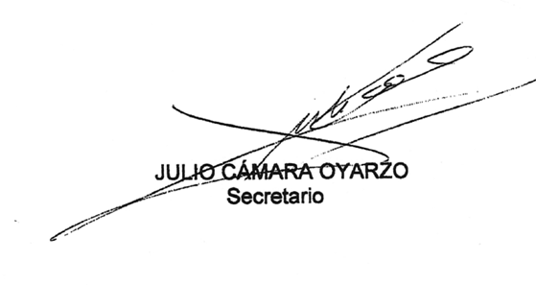

RESUMEN EJECUTIVO

SEGUNDO INFORME DE LA COMISIÓN DE MINERÍA Y ENERGÍA, RECAÍDO EN EL PROYECTO DE LEY, EN SEGUNDO TRÁMITE CONSTITUCIONAL, QUE ESTABLECE EN FAVOR DEL ESTADO UNA COMPENSACIÓN, DENOMINADA ROYALTY MINERO, POR LA EXPLOTACIÓN DE LA MINERÍA DEL COBRE Y DEL LITIO.
(Boletín N° 12.093-08)
_____________________________________________________________

I. OBJETIVO DEL PROYECTO: El propósito de esta Moción es establecer una compensación a favor del Estado por la explotación de la minería del cobre y del litio.

II. INDICACIONES:
Indicación número 1 (artículo 1): aprobada, con modificaciones. (Mayoría 3x1)
Indicación número 1 (artículo 2): aprobada, con modificaciones. (Mayoría 3x2)
Indicación número 1 (artículo 3): aprobada, con modificaciones. (Mayoría 3x1 abstención)
Indicación número 1 A: aprobada, con modificaciones. (Mayoría 3x2)
Indicación número 1 B: rechazada. (Unanimidad 5x0)
Indicación número 1 C: rechazada. (Unanimidad 5x0)
Indicación número 2: rechazada. (Unanimidad 4x0)
Indicación número 2 A: rechazada. (Unanimidad 4x0)
Indicación número 3: rechazada. (Unanimidad 4x0)
Indicación número 3 A: rechazada. (Unanimidad 5x0)
Indicación número 3 B: rechazada. (Unanimidad 5x0)
Indicación número 3 C: aprobada, con modificaciones. (Mayoría 3x2)
Indicación número 4: rechazada. (Unanimidad 4x0)
Indicación número 4 A: rechazada. (Unanimidad 4x0)
Indicación número 4 B: rechazada. (Unanimidad 4x0)
Indicación número 4 C: rechazada. (Unanimidad 4x0)
Indicación número 4 D: rechazada. (Unanimidad 4x0)
Indicación número 4 E: retirada.
Indicación número 4 F: rechazada. (Unanimidad 4x0)
Indicación número 4 G: rechazada. (Unanimidad 4x0)
Indicación número 4 H: rechazada. (Unanimidad 4x0)
Indicación número 5: inadmisible.
Indicación número 6: aprobada, con modificaciones. (Mayoría 3x2)
Indicación número 6 A: rechazada. (Unanimidad 4x0)
Indicación número 6 B: rechazada. (Unanimidad 4x0)
Indicación número 7: aprobada, con modificaciones. (Mayoría 3x1 abstención)

III. ESTRUCTURA DEL PROYECTO APROBADO POR LA COMISIÓN: seis artículos permanentes.

IV. NORMAS DE QUÓRUM ESPECIAL: No tiene.

V. URGENCIA: No tiene.

VI. ORIGEN E INICIATIVA: Cámara de Diputados. Moción de las Honorables Diputadas señoras Natalia Castillo Muñoz, Daniella Cicardini Milla, Catalina Pérez Salinas y Alejandra Sepúlveda Orbenes, y de los Honorables Diputados señores Jaime Mulet Martínez, Marcelo Schilling Rodríguez, Esteban Velásquez Núñez, Pedro Velásquez Seguel y Pablo Vidal Rojas.

VII. TRÁMITE CONSTITUCIONAL: Segundo.

VllI. INICIO TRAMITACIÓN EN EL SENADO: 18 de mayo de 2021.

lX. TRÁMITE REGLAMENTARIO: Segundo informe.

X. LEYES QUE SE MODIFICAN O QUE SE RELACIONAN CON LA MATERIA: Constitución Política de la República; Decreto ley N° 824, que aprueba el texto de la Ley sobre Impuesto a la Renta; Ley N° 20.026, que establece un Impuesto Específico a la Actividad Minera; Ley N° 20.469, que introduce modificaciones a la tributación de la actividad minera, y Decreto supremo N° 104, de 2020, del Ministerio del Interior y Seguridad Pública, que declara Estado de Excepción Constitucional de Catástrofe, por calamidad pública, en el territorio de Chile.

Valparaíso, a 8 de marzo de 2022.

